
Об утверждении плана по управлению пастбищами и их использованию по селу Баянды Мунайлинского района и сельским округам Батыр, Даулет, Кызылтобе на 2025 - 2030 годы
Решение Мунайлинского районного маслихата Мангистауской области от 13 августа 2025 года № 33/180
В соответствии со статьей 6 Закона Республики Казахстан "О местном государственном управлении и самоуправлении в Республике Казахстан", со статьями 8, 13 Закона Республики Казахстан "О пастбищах" и приказа Министра сельского хозяйства Республики Казахстан № 263 "Об утверждении плана по управлению пастбищами и их использованию" Мунайлинский районный маслихат РЕШИЛ:
1. Утвердить План по управлению пастбищами и их использованию по сельским округам Батыр, Даулет, Кызылтобе и села Баянды Мунайлинского района на 2025-2030 годы, согласно приложениям к настоящему решению.
2. Настоящее решение вводится в действие по истечении десяти календарных дней после дня его первого официального опубликования.
Председатель Мунайлинского районного маслихата Б. Билялов
Утвержден решением
Мунайлинского районного маслихата
От 13 августа 2025 года №33/180
Об утверждении плана по управлению пастбищами и их использованию по селу Баянды Мунайлинского района и сельским округам Батыр, Даулет, Кызылтобе на 2025-2030 годы Глава 1. Общие положения
1. Настоящий план по управлению пастбищами и их использованию (далее – План) разработан в соответствии с подпунктом 4-1) статьи 6 Закона Республики Казахстан "О пастбищах" (далее – Закон) и подпунктом 2) пункта 3 статьи 16 Закона Республики Казахстан "О государственной статистике".
2. План принимается в целях рационального использования пастбищ, устойчивого обеспечения потребности в кормах и предотвращения процессов деградации пастбищ.
Глава 2. План по управлению пастбищами и их использованию
3. При разработке Плана учитываются:
1) данные земельного баланса региона и информационной системы государственного земельного кадастра по форме согласно приложению 1 к настоящему Плану.
При формировании данных, указанных в части первой настоящего подпункта, используются официальная статистическая информация о наличии земель и распределении их по категориям, собственникам земельных участков, землепользователям и угодьям и сведения из информационной системы государственного земельного кадастра;
2) сведения геоботанического обследования пастбищ по форме согласно приложению 2 к настоящему Плану.
При формировании сведений, указанных в части первой настоящего подпункта, используются результаты геоботанического обследования пастбищ, проводимого в соответствии с приказом Министра сельского хозяйства Республики Казахстан от 3 октября 2022 года № 314 "Об утверждении Методики по проведению крупномасштабных (1:1 000 – 1:100 000) геоботанических изысканий природных кормовых угодий Республики Казахстан"
3) сведения о скотомогильниках (биометрических ямах), формируемые в соответствии с Правилами ведения реестра скотомогильников (биотермических ям), утвержденными приказом Министра сельского хозяйства Республики Казахстан от 3 февраля 2020 года № 35,
4) сведения об объектах пастбищной инфраструктуры и о сервитутах для прогона сельскохозяйственных животных по форме согласно приложению 3 к настоящему Плану.
Формирование сведений, указанных в части первой настоящего подпункта, осуществляется местными исполнительными органами района (кроме районов в городах), города областного значения совместно с акимами города районного значения, поселка, села, сельского округа на основании плана по развитию и реконструкции объектов пастбищной инфраструктуры, разработанного местным исполнительным органом области;
5) данные о численности поголовья сельскохозяйственных животных, полученные из базы данных идентификации сельскохозяйственных животных, с указанием их владельцев по форме согласно таблице 1 приложения 4 к настоящему Плану;
6) данные о количестве гуртов, отар, табунов, сформированных по видам и половозрастным группам сельскохозяйственных животных по форме согласно таблице 2 приложения 4 к настоящему Плану.
Формирование сведений, указанных в части первой настоящего подпункта, осуществляется местными исполнительными органами района (кроме районов в городах), города областного значения совместно с акимами города районного значения, поселка, села, сельского округа;
7) сведения о численности поголовья сельскохозяйственных животных для выпаса на отгонных пастбищах по форме согласно таблице 3 приложения 4 к настоящему Плану.
Формирование сведений, указанных в части первой настоящего подпункта, осуществляется местными исполнительными органами района (кроме районов в городах), города областного значения совместно с акимами города районного значения, поселка, села, сельского округа;
8) данные об особенностях выпаса сельскохозяйственных животных на культурных и аридных пастбищах, землях лесного, водного фондов и особо охраняемых природных территорий.
Выпас сельскохозяйственных животных на пастбищах осуществляется в соответствии с правилами выпаса сельскохозяйственных животных, утверждаемыми местными исполнительными органами (акиматами) районов (городов областного значения) в соответствии с подпунктом 5-1) пункта 4 статьи 7 Закона Республики Казахстан "О государственном регулировании развития агропромышленного комплекса и сельских территорий" на основании Типовых правил выпаса сельскохозяйственных животных, утвержденных приказом Министра сельского хозяйства Республики Казахстан от 29 апреля 2020 года № 145.
Выпас сельскохозяйственных животных на землях лесного, водного фондов и особо охраняемых природных территорий осуществляется в соответствии со статьей 99 Лесного кодекса Республики Казахстан, Правилами сенокошения и пастьбы скота на участках государственного лесного фонда, утвержденными приказом Министра сельского хозяйства Республики Казахстан от 12 октября 2015 года № 18-02/909, статьями 95, 119, 125 Водного кодекса Республики Казахстан, статьями 23, 40, 43, 47, 48, 52, 69 Закона Республики Казахстан "Об особо охраняемых природных территориях";
9) рекомендуемые схемы пастбищеоборотов по форме согласно приложению 5 к настоящему Плану;
10) официальная статистическая информация по статистике животноводства и растениеводства.
4. План содержит следующие приложения:
1) схема (карта) расположения пастбищ на территории административно-территориальной единицы в разрезе категорий земель, на которой указываются границы, площади и виды пастбищ, в том числе отгонных, сезонных, аридных и культурных, сведения об их собственниках или землепользователях на основании правоустанавливающих и идентификационных документов на земельный участок;
2) схема (карта) с обозначением пастбищ, предназначенных для нужд населения по выпасу сельскохозяйственных животных личного подворья, в том числе общественных пастбищ, на которой указываются границы и площади пастбищ, в том числе общественных пастбищ, предназначенных для нужд населения по выпасу сельскохозяйственных животных личного подворья;
3) схема (карта) с обозначением рекомендуемых схем пастбищеоборотов, на которой указываются схемы пастбищеоборотов, рекомендуемые на основании геоботанического обследования пастбищ;
4) схема (карта) с обозначением сервитутов для прогона сельскохозяйственных животных, скотопрогонных трасс и иных объектов пастбищной инфраструктуры, а также скотомогильников (биометрических ям), на которой указываются сервитуты для прогона сельскохозяйственных животных, скотопрогонные трассы, объекты пастбищной инфраструктуры, месторасположение скотомогильников (биометрических ям);
5) схема (карта) с обозначением пастбищ, которые могут быть предоставлены в землепользование пастбищепользователям.
Предоставление земель запаса в собственность или землепользование для нужд сельского хозяйства осуществляется в соответствии со статьей 138 Земельного кодекса Республики Казахстан (далее – Кодекс), Правилами организации и проведения конкурса по предоставлению права временного возмездного землепользования (аренды) для ведения крестьянского или фермерского хозяйства, сельскохозяйственного производства, утвержденными приказом Заместителя Премьер-Министра Республики Казахстан – Министра сельского хозяйства Республики Казахстан от 20 декабря 2018 года № 518.
6) схема (карта) с обозначением пастбищ, подлежащих резервированию в целях удовлетворения нужд населения по выпасу сельскохозяйственных животных личного подворья, на которой указываются границы и площади пастбищ, подлежащих резервированию в целях удовлетворения нужд населения по выпасу сельскохозяйственных животных личного подворья.
Резервирование земель осуществляется в соответствии со статьей 49-2 Кодекса, Правилами резервирования земель, утвержденными приказом Министра национальной экономики Республики Казахстан от 28 февраля 2015 года № 178.
7) схема доступа к водоисточникам (озерам, рекам, прудам, копаням, оросительным или обводнительным каналам, трубчатым или шахтным колодцам), составленная согласно норме потребления воды, на которой указываются маршруты передвижения животных к водоисточникам.
Среднесуточное водопотребление сельскохозяйственных животных определяется согласно таблице 10 приложения 6 к Методике по разработке удельных норм водопотребления и водоотведения, утвержденной приказом Заместителя Премьер-Министра Республики Казахстан – Министра сельского хозяйства Республики Казахстан от 30 декабря 2016 года № 545);
8) схема размещения поголовья сельскохозяйственных животных на отгонных пастбищах, на которой указываются границы и площади отгонных пастбищ для размещения поголовья сельскохозяйственных животных;
9) проектное распределение (перераспределение) пастбищ между сельскими населенными пунктами, входящими в сельский округ, на котором указывается схема распределения (перераспределения) пастбищ между сельскими населенными пунктами сельского округа для поголовья сельскохозяйственных животных физических и юридических лиц, не обеспеченных пастбищами;
10) требования, необходимые для рационального использования пастбищ на соответствующей административно-территориальной единице, к которым относятся:
соблюдение предельно допустимой нормы нагрузки на общую площадь пастбищ согласно приказу Министра сельского хозяйства Республики Казахстан от 14 апреля 2015 года № 3-3/332 "Об утверждении предельно допустимой нормы нагрузки на общую площадь пастбищ";
использование пастбищ с учетом пастбищеоборотов и источников водопользований;
разбивка площадей пастбищ на отдельные выпасные участки;
чередование участков пастбищ по сезонам года в пространстве и во времени (внутри сезона, года);
ежегодное оставление одного из участков пастбищеоборота без выпаса и сельскохозяйственных животных.
Приложение 1 к
Плану по управлению пастбищами и их
использованию по селу Баянды Мунайлинского района
и сельским округам Батыр, Даулет, Кызылтобе
на 2025-2030 годы
Форма
Данные земельного баланса региона и информационной системы государственного земельного кадастра
Таблица 1. Распределение пастбищ по категориям земель по селу Баянды Мунайлинского района и сельским округам Батыр, Даулет, Кызылтобе тыс. га
Наименование сельских округов | Код классификатора административно-территориальных объектов | Категории земель |  |  |  |  |  |  | Итого земель
Наименование сельских округов | Код классификатора административно-территориальных объектов | сельско  хозяйственного назначения | населенных пунктов | промышленности, транспорта, связи и иного не сельскохозяйственного назначения | особо охраняемых природных территорий | лесного фонда | водного фонда | запаса
1 |  | 2 | 3 | 5 | 6 | 7 | 8 | 9 | 10
с.о. Батыр | 470000000 | 1376,10000 | 1441,5000 | 766,7083
с.о. Қызылтөбе | 470000000 | 15576,1000 | 21106,8762 | 373,8182
с.о. Дәулет | 470000000 | 2873,9000 | 3254,0248 | 166,5426
село Баянды | 470000000 | 15122,8763 | 23310,9263 | 1210,7614
Всего |  | 34948,9763 | 49113,3273 | 2517,8305 | - | - | - | - | 86580,1341
Таблица 2. Распределение пастбищ населенного пункта
№ п/п | Наименование сельского округа | Код классификатора административно-территориальных объектов | Наименование населенного пункта | Общая площадь пастбищ, тысяч гектаров | Площадь и виды пастбищ
 |  |  |  |  | предназначенные для удовлетворения нужд населения по выпасу сельскохозяйственных животных личного подворья, тысяч гектаров | общественные, тысяч гектаров | отгонные, тысяч гектаров | сезонные, тысяч гектаров | аридные, тысяч гектаров | культурные, тысяч гектаров
1 | с.о. Батыр | 470000000 | с.о. Батыр | 8,6 | 5,9 | 1,3 | 5,9 | - | - | -
2 | с.о. Кызылтөбе | 470000000 | с.о. Кызылтөбе | 15,6 | 9,0 | 1,9 | 9,0 | - | - | -
3 | с.о. Дәулет | 470000000 | с.о. Дәулет | 2,9 | 4,2 | 1,0 | 4,2 | - | - | -
4 | село Баянды | 470000000 | село Баянды | 15,1 | 13,0 | 3,2 | 13,0 | - | - | -
Таблица 3. Сведения о собственниках и землепользователях на основании правоустанавливающих и идентификационных документов на земельный участок
с.о. Батыр
Р/с № | Наименование собственников, землепользователей | Бизнес-идентификационный номер/индивидуальный идентификационный номер | Кадастровый номер | Площадь пастбищ, тыс. га
1 | АБИЛДАЕВА РОЗА КАРСИНБАЕВНА | 800511403185 | 13-203-077-191 | 5,8000
2 | ЕСЕНАМАНОВ МУХАМБЕТ ВАЛЕНТИНОВИЧ | 900811302192 | 13-203-077-517 | 5,0000
3 | ТЛЕШОВА БИБИХАН "БІРЛІК" | 530131400217 | 13-203-077-094 | 30,0000
4 | МЕЙРМАНОВА УНЗИЛА | 550603401706 | 13-203-077-685 | 3,4743
5 | "ИСЛАМ" Ш.Қ УКСИКБАЕВ ИСЛАМ, АМАНОВА ЕРКЕГУЛ, МЕҢДІБАЕВА БАЛША | 861217499056 | 13-203-077-805 | 10,0000
6 | "ОРУНБАСАРОВА" Ш.ҚОРУНБАСАРОВА ЮЛДУЗ, НУРГАЛИЕВ САБИТ,БИСЕНБЕКОВ ИСА | 861217499056, | 13-203-077-804 | 10,0000
7 | "БАҚТЫ" Ш.Қ ДУЛАТ АЛМАС, ДУЛАТ РАБИНДРАНАТ | 830117301833 | 13-203-022-425 | 10,0000
8 | "ШАМУХАН" Ш.Қ ШАМУХАНОВ ЕДИГЕ ШАМУХАНОВИЧ ШАМУХАНОВ ЕРМУХАН ЕДІГЕҰЛЫ | 680504301068 | 13-203-077-822 | 10,0000
9 | "БИСҰЛТАН" Ш.Қ ОРЫН БАТЫРБЕК БЕРДІҒАЛИҰЛЫ КОЛАТОВА АЙДАНА АМАНДЫКОВНА | 930609400080 | 13-203-077-823 | 10,0000
10 | "ЕҢБЕК" Ш.Қ ЕСЕТОВА АЙДАНА КЫРЫКБАЕВНА СЕЛИКОВА БАЗАР ДЖУМАБАЕВНА | 590427401582 | 13-203-077-012 | 100,0000
11 | "ШАЛҚАР" Ш.Қ БАЙМАГАМБЕТОВА АКТОТЫ ТЛЕККАБЫЛОВНА ТЯНОВ НҰРБЕК ӘСЕТҰЛЫ | 860119302294 | 13-203-011-045 | 1935,0000
12 | "МЕЙРАМБЕК" Ш.Қ КОПЕСОВ КУАНДЫК ОРАЗГАЛЫЕВИЧ САДЫБАЕВ СИСЕНКАЛИ КОБЕГЕНОВИЧ ДЖАЛИМОВА МАРЖАН АЛДЫБАЕВНА | 840111399017 | 13-203-077-735 | 10,0000
С.о. Кызылтобе
Р/с № | Меншік иелерінің, жер пайдаланушылардың атауы | Бизнес сәйкестендіру нөмірі/жеке сәйкестендіру нөмірі | Жер учаскесінің кадастрлық нөмірі | Жайылымдар алаңы, мың гектар
1 | 2 | 3 | 4 | 5
1 | БАСТАЕВА ЖАНЫЛХАН МУРЗАБЕКОВНА | 740414402760 | 13-203-084-4788 | 5,0000
2 | БЕКТАЛИЕВ СЕРИК БЕКГАЛИЕВИЧ | 850910300608 | 13-203-084-4794 | 5,0000
3 | КАЛДЫГАРАЕВА ПЕРДЕГУЛ МИРМАНОВНА | 760915401274 | 13-203-084-4873 | 50,0000
4 | "САЛТАНАТ" ШАРУА ҚОЖАЛЫҒЫ АЙТБАЕВ САЛАМАТ ТУГЕЛБАЕВИЧ, БЕРДИМУРАТОВА ЗАМИРА УРЫНБАЕВНА | 800807303079, 890628451960 | 13-203-084-5103 | 5,0000
5 | "ДИДАР" ШАРУА ҚОЖАЛЫҒЫ ДИДАРОВ КАЛМЫРЗА ДОСАНОВИЧ, МОПИКОВА ТЛЕКТЕС КУРМАНБАЕВНА | 981220351313, 630815000459 | 13-203-084-5102 | 5,0000
6 | "ШОКУДАЕВА" ШАРУА ҚОЖАЛЫҒЫ ШОКУДАЕВА ЖАНЫЛ КОВГАНОВНА СЕЙДАБДУЛЛАЕВ КОНЫРАТБАЙ РЕЙОВИЧ БЕКТАЛИЕВА ЗОВРЕ ХАЙЫТГУЛОВНА | 661101402863, 750412403561 | 13-203-084-5104 | 5,0000
7 | "ОСПАН" Ш.Қ ТУРКМЕНБАЕВА ТАРБИЕ МАХАМБЕТОВА УНАЙБАЕВ БЕКНУР КАЙРАТОВИЧ | 670117402780 | 13-203-084-5186 | 10,0000
8 | "АЛИХАН" Ш.Қ. АЛМАГАМБЕТОВА АЙНУР БОЛАТБЕКОВНА БАЗАРБАЕВ МЕЙІРБЕК МЫҢБАЙҰЛЫ | 740414402760 | 13-203-084-4788 | 10,0000
С.о. Даулет
Р/с № | Меншік иелерінің, жер пайдаланушылардың атауы | Бизнес сәйкестендіру нөмірі/жеке сәйкестендіру нөмірі | Жер учаскесінің кадастрлық нөмірі | Жайылымдар алаңы, мың гектар
1 | 2 | 3 | 4 | 5
1 | САКТАГАНОВ ХОЖА АЙБЕРГЕНОВИЧ | 660218302365 | 13-203-083-1482 | 10,0000
2 | "АЛИЕВА" Ш.Қ АЛИЕВА УЛМЕКЕН АХМЕДЖАНОВНА АЛИЕВА САУЛЕ АБДАЕВНА | "811113401407 | 13-203-083-2425 | 400,0000
Село Баянды
Р/с № | Меншік иелерінің, жер пайдаланушылардың атауы | Бизнес сәйкестендіру нөмірі/жеке сәйкестендіру нөмірі | Жер учаскесінің кадастрлық нөмірі | Жайылымдар алаңы, мың гектар
1 | 2 | 3 | 4 | 5
1 | АБИЛХАНОВА АКБИБИ БАЙДУЛЛАЕВНА | 611207301340 | 13-203-087-2504 | 150,0000
2 | АБИШЕВ СМАГУЛЬ | 460131300027 | 13-203-007-659 | 700,0000
4 | АБИШКАЛИЕВ БОРШЕ | 370602301105 | 13-203-006-812 | 70,8000
5 | БИТАНОВ ЖОЛДЫБАЙ ДУЗЕЛБАЕВИЧ | 820711300889 | 13-203-087-1692 | 5,0000
6 | ДЖОЛБАСБАЕВ АЛИ БАХТИБАЕВИЧ | 721110301930 | 13-203-087-2130 | 5,0000
7 | ЖАРИМБЕТОВ ЖАНИБЕК ЖАНТЕКЕЕВИЧ | 740426302333 | 13-203-007-890 | 50,0000
8 | ІЗДЕН ӨСЕРХАН ІЗДЕНҰЛЫ | 671225301885 | 13-203-006-827 | 100,0000
9 | КАЛМЫШБАЕВА ГУЛНАР БАЙТУРГАНОВНА | 850723402674 | 13-203-087-1652 | 100,0000
10 | КУАНБАЕВ АЙБОЛАТ АМАНОВИЧ | 801205300503 | 13-203-087-2344 | 5,0000
11 | МАЗАН СӘНДІБЕК ЖАРЫЛҒАПҰЛЫ | 810427301227 | 13-203-087-2343 | 5,0000
12 | МУРСАЛОВ КУАНГАЛИ АРУЕНОВИЧ | 561205301823 | 13-203-006-825 | 50,0000
13 | НАБИЕВ ОРАЗГУЛ МЕРГЕНОВИЧ | 600308301494 | 13-203-007-889 | 50,0000
14 | НАБИЕВ ОРАЗГУЛ МЕРГЕНОВИЧ | 600308301494 | 13-203-007-954 | 550,0000
15 | НАБИЕВ ОРАЗГУЛ МЕРГЕНОВИЧ | 600308301494 | 13-203-007-955 | 50,0000
16 | СЕЙДАЛИЕВА ГУЛПАРИЗА КАЛМУХАНОВНА | 661016401774 | 13-203-006-001 | 20,0000
17 | ЕСЕНАМАНОВА А.Б | 860601302597 | 13-203-006-837 | 5,0000
18 | ОВЕЗОВА М , ОҢДАҒАНОВА А | 881024301529, | 13-203-006-838 | 500,0000
19 | КУЛОВ Р.Р, БУЛТЕКОВ | 520318402042 | 13-203-087-2757 | 10,0000
20 | МЕРГЕНБАЕВ О , ОТАРОВ Е | 721021401225 | 13-203-006-841 | 5,0000
21 | КАРАМУРЗАЕВ Д , ИЗБАСКАНОВ Р | 800117740362 | 13-203-006-840 | 5,0000
22 | АБИЕВ М.А , АБИТОВА А.Ш | 591119350344 | 13-203-006-839 | 65,2000
23 | КОДАНОВА С.Ш , САНАЗАРОВ | 940306451307 | 13-203-017-229 | 10,0000
24 | ТІЛЕУМАҒАНБЕТОВА ГУЛЖАМАЛ РЗАБЕКҚЫЗЫ | 900409400513 | 13-203-087-2342 | 5,0000
25 | "ГҮЛНҰР" Ш.Қ ҒАБИДЕНОВА ГҮЛНҰР, ӘЛЖАНОВА ӘЙГЕРІМ | 981025450561, | 13-203-006-844 | 5,0000
26 | "СҰЛУШАШ" Ш7Қ ОРЫНБАСАРОВА РАУАШ, КАЛЫМОВ ТУМАРБЕК | 610425450388 | 13-203-006-845 | 5,0000
27 | "ЖАНДӘУЛЕТ" Ш.Қ МУРСАТОВ ЖАНДӘУЛЕТ, ХОДЖАНОВА АНДЫЗ | 760605302111 | 13-203-006-850 | 5,0000
28 | "ҮКІБАЕВ" Ш. ҮКІБАЕВ БЕРІК, ТЛЕГЕНОВА АЛМАГУЛ | 020201550328, | 13-203-006-852 | 5,0000
29 | "АНАР" Ш.Қ ТУМАНБАЕВА АНАР ЖӘНЕ ШАРУА ҚОЖАЛЫҒЫНЫҢ МҮШЕСІ МУСАЕВА АЛВА | 830226400672 | 13-203-006-851 | 5,0000
30 | "ИСЛАМ" Ш.К. ЕРКИНБАЕВ БОЛАТБЕК КЕЛДИБАЕВИЧ БИСЕНОВА БАРШАГУЛЬ ИСМАГУЛОВНА АККЕЛТИРОВА ГУЛНАРА ОРЫНБАСАРОВНА | 890429402217 | 13-203-006-848 | 5,0000
31 | "АЛИХАН" Ш.Қ ЖУБАНАЗАРОВ БАЙДУЛЛА, ЖУБАНАЗАРОВ КАЙРАТ, ЖУБАНАЗАРОВ САЛАМАТ | 540717300984 | 13-203-006-847 | 5,0000
32 | "РАМАЗАН" Ш.Қ КУАТБАЕВ АКТАУБЕК, АҚТАУБЕК НАУРЫЗБЕК, БҮРКІТБАЕВ ЕРБОЛ | 640112302256 | 13-203-06-854 | 5,0000
33 | "ОРЕКЕ" Ш.Қ АЗИЗ ЖАДЫРА, САЛЫҚ АБЫЛАЙХАН | 971002455551 | 13-203-006-856 | 5,0000
34 | "ЕЛТАЙ" Ш.Қ КАРАМУРЗАЕВ ДУВЛАТ, ШАМЫРАН ЕЛТАЙ | 920810302349 | 13-203-006-840 | 5,0000
35 | "МАХАМБЕТ" Ш.Қ МОЛДАБАЕВА КАРЫЛГА, НУРПОЛАТОВА АЙНУР | 821030499052 | 13-203-006-859 | 5,0000
36 | "БЕРЕКЕ" Ш.Қ АБИЕВ МАРС АМАНЖАНОВИЧ АБИТОВА АЙГУЛЬ ЖОЛДАСОВНА | 820629300596 | 13-203-006-839 | 65,2998
37 | "БЕРЕКЕ" Ш.Қ МЕШИТБАЕВА ДАРИГА НУРАДДИНОВНА ОҢДАҒАНОВА АРАЙ МУРАТБАЙҚЫЗЫ | 690921402041 | 13-203-006-838 | 500,0000
Приложение 1 к
Плану по управлению пастбищами и их
использованию по селу Баянды Мунайлинского района
и сельским округам Батыр, Даулет, Кызылтобе на 2025-2030 годы
Форма
Схема (карта) расположения пастбищ на территории сельского округа Батыр в разрезе категорий земель землепользователей на основании правоустанавливающих документов

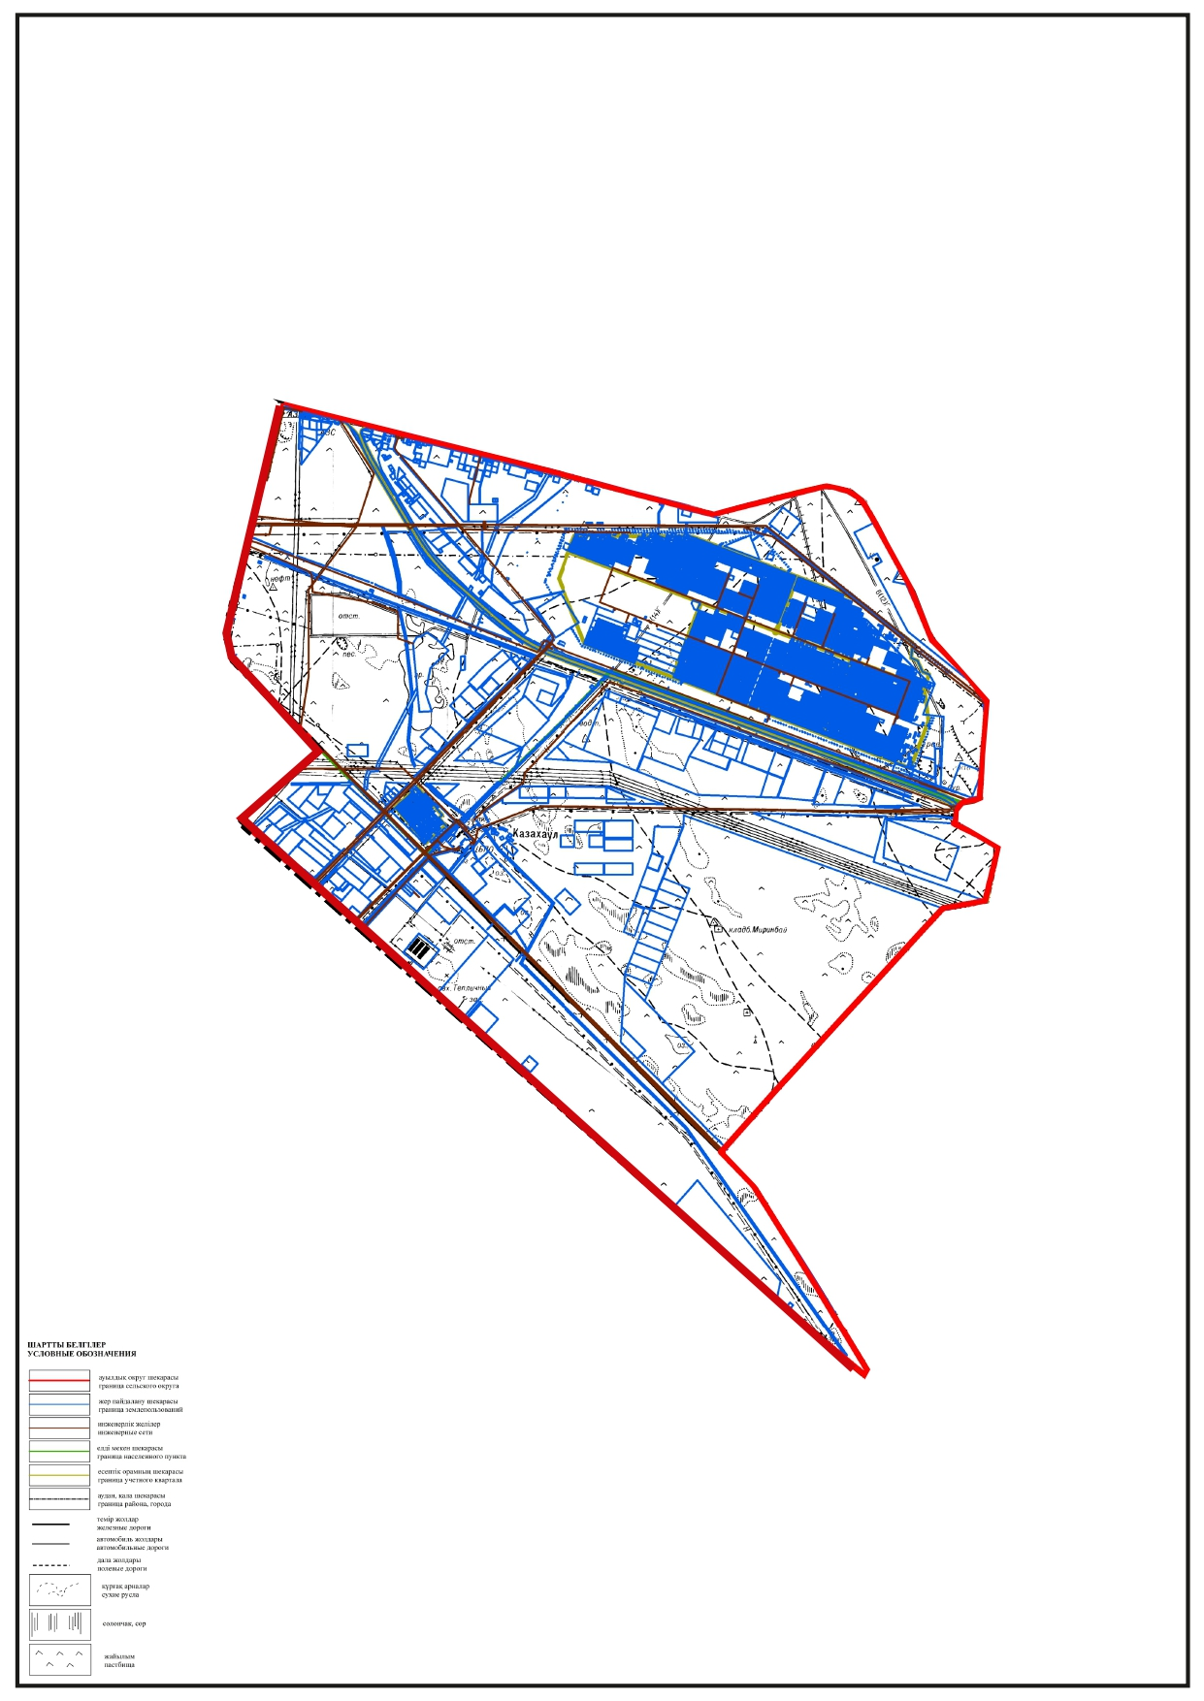

Приложение 1
к Плану по управлению пастбищами и их
использованию по селу Баянды Мунайлинского района
и сельским округам Батыр, Даулет, Кызылтобе на 2025-2030 годы
Форма
Схема (карта) расположения пастбищ на территории сельского округа Кызылтобе в разрезе категорий земель землепользователей на основании правоустанавливающих документов

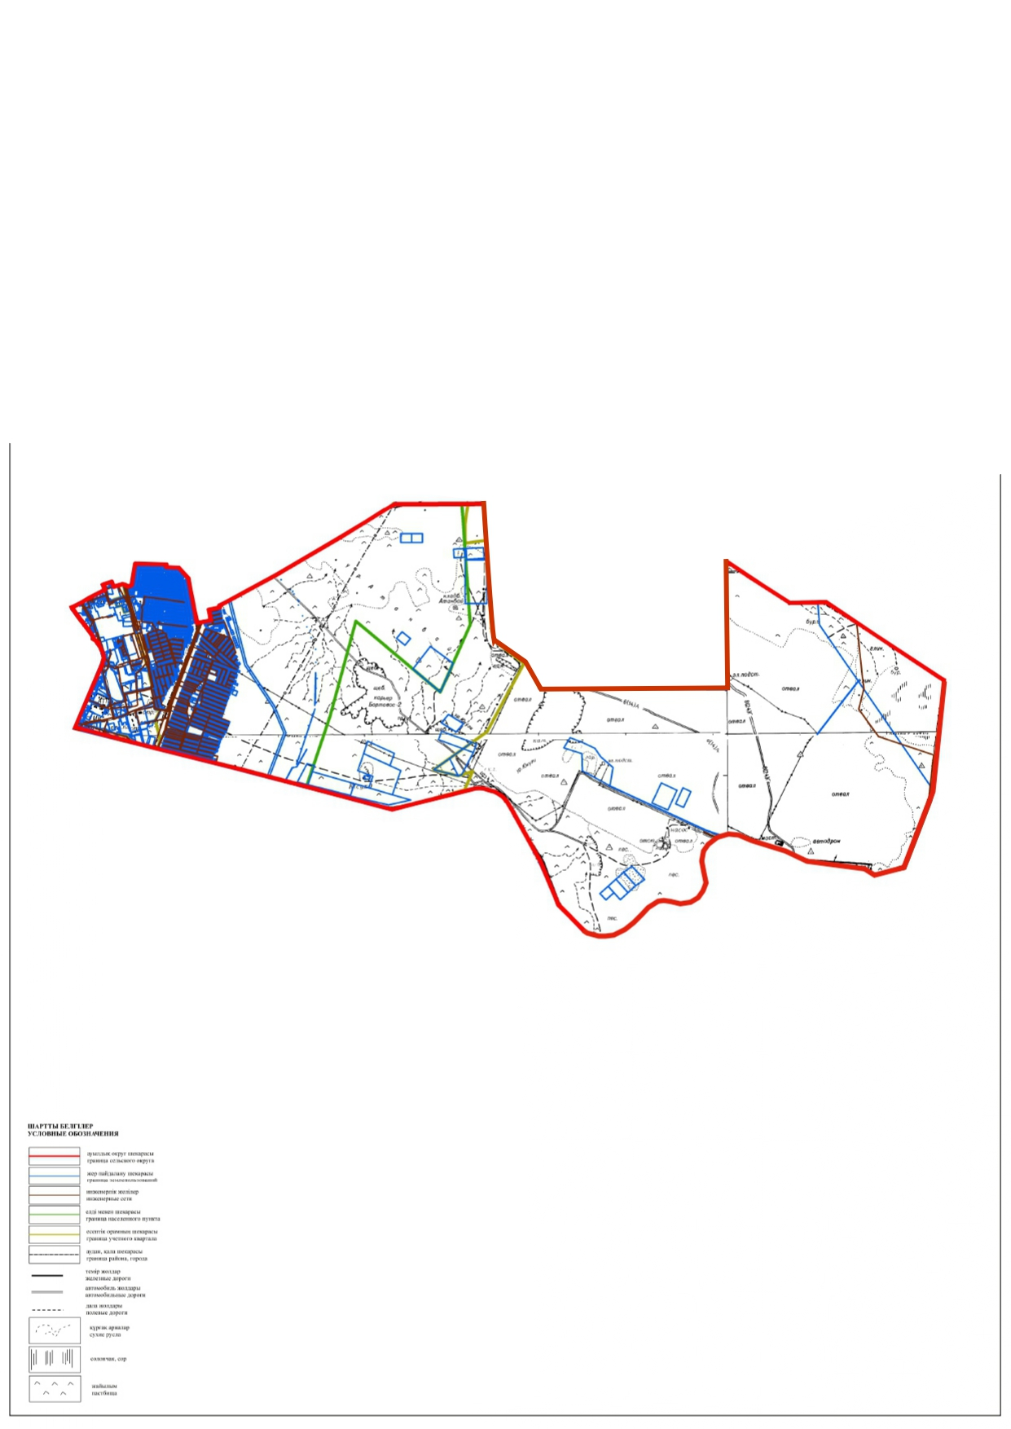

Приложение 1
к Плану по управлению пастбищами и их
использованию по селу Баянды Мунайлинского района
и сельским округам Батыр, Даулет, Кызылтобе
на 2025-2030 годы
Форма
Схема (карта) расположения пастбищ на территории сельского округа Даулет в разрезе категорий земель землепользователей на основании правоустанавливающих документов

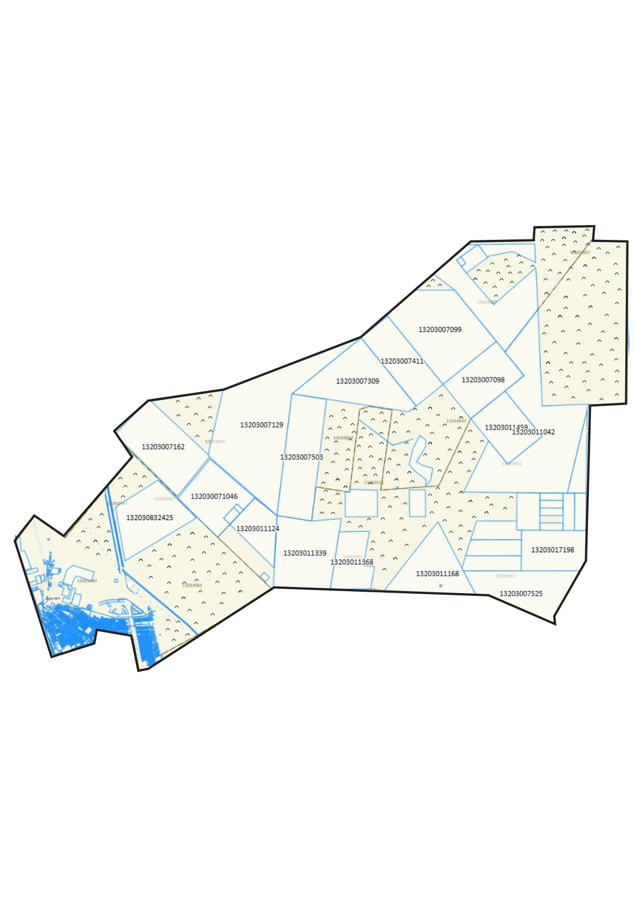

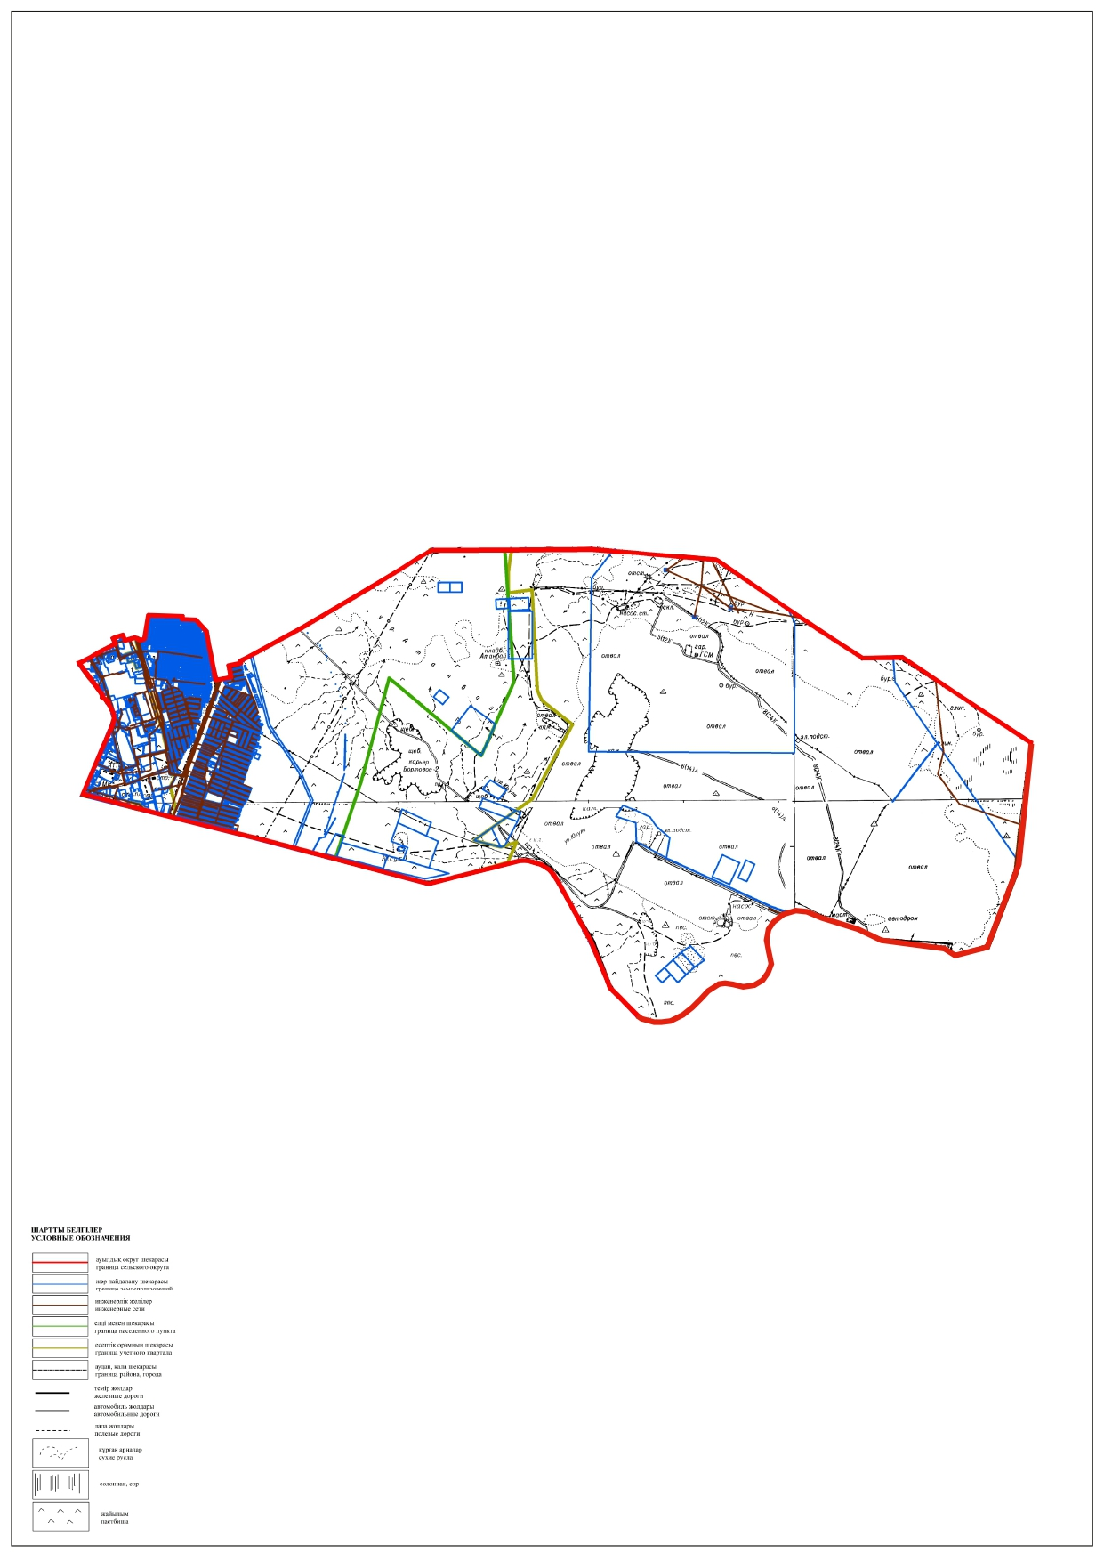

Приложение 1
к Плану по управлению пастбищами
и их использованию по селу Баянды Мунайлинского района
и сельским округам Батыр, Даулет, Кызылтобе
на 2025-2030 годы
Форма
Схема (карта) расположения пастбищ на территории села Баянды в разрезе категорий земель землепользователей на основании правоустанавливающих документов

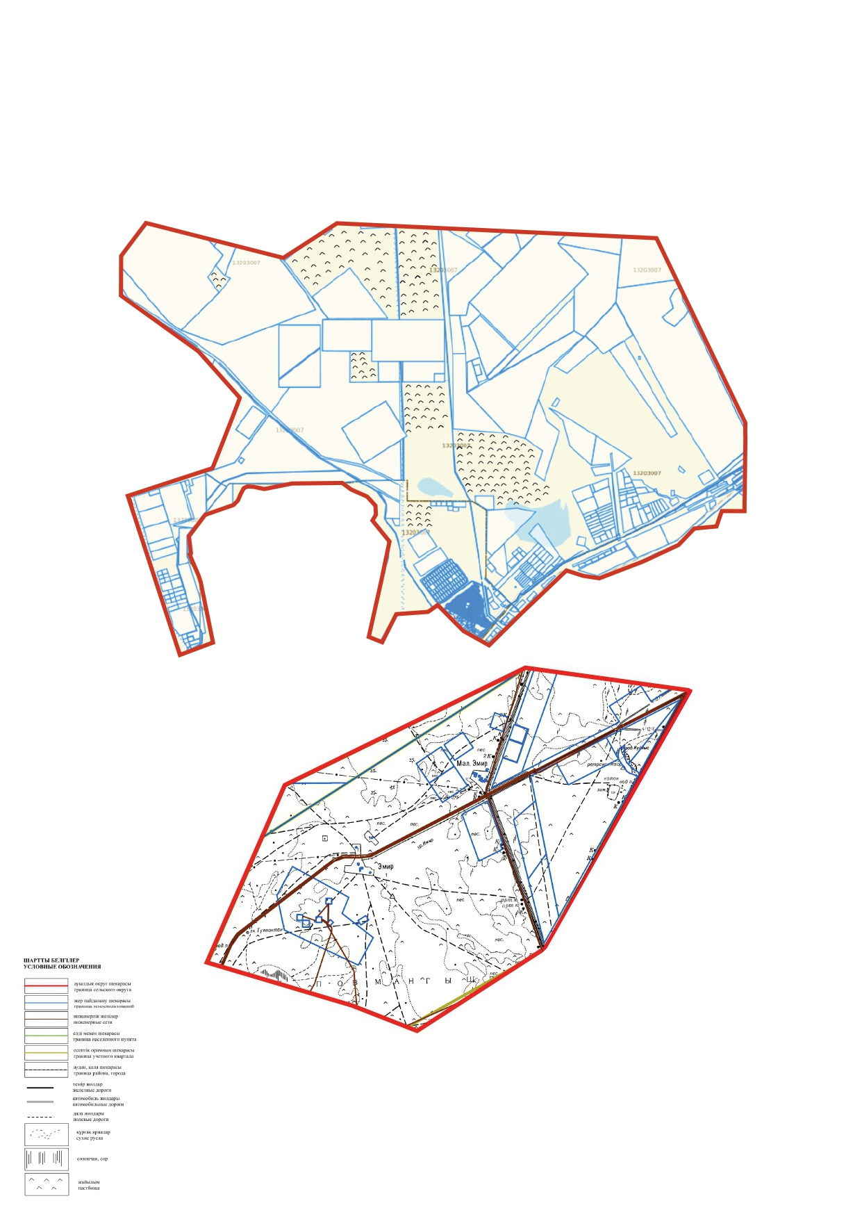

Таблица 4. Требуемые дополнительные пастбища
№  п/п | Требуемые дополнительные пастбища из земель запаса, гектар | Дополнительно предоставляемые пастбища, гектар
№  п/п | Требуемые дополнительные пастбища из земель запаса, гектар | пастбища, которые могут быть предоставлены в землепользование пастбищепользователям | пастбища, подлежащие резервированию в целях удовлетворения нужд населения по выпасу сельскохозяйственных животных личного подворья
С.о. Батыр | 1000 |  | 500
С.о. Кызылтобе | 550 |  | 500
С.о. Даулет | 500 |  | 500
Село Баянды | 500 |  | 500
Приложение 2 к
Плану по управлению пастбищами
и их использованию по селу Баянды Мунайлинского района
и сельским округам Батыр, Даулет, Кызылтобе
на 2025-2030 годы
Форма
Сведения геоботанического обследования пастбищ
Дата, шифры по легенде и по Классификации природных кормовых угодий | Номера контуров и описаний (скобках) | Название типов (разностей, модификаций) природных кормовых угодий с приуроченностью их к рельефу, почвам. Название прочих угодий и земель | Вид угодья | Процент участия в контуре | Площадь, тысяч гектаров
 |  |  |  |  |  | 1 | 2 | 3 | 4 | 5 | 6
 |  |  |  |  |  | 5 | 22 | полыньния равнина и волнистая равнина черная почва | пастбище | 20 | 1,0
Продолжение таблицы
Современное использование | Валовая урожайность, центнеров на гектар (год обследования) | Урожайность поедаемых растений на средний год: центнеров на гектар сухой массы, центнеров на гектар кормовых единиц, килограмм на гектар переваримого протеина
Современное использование | Валовая урожайность, центнеров на гектар (год обследования) | пастбищных кормов по сезонам
Современное использование | Валовая урожайность, центнеров на гектар (год обследования) | сенокос | косимые пастбища | весна | лето | осень | зима
7 | 8 | 9 | 10 | 11 | 12 | 13 | 14
Частная собственность и аренда | - | - | - | - | - | - | -
Продолжение таблицы
Расчетная урожайность по контуру: центнеров на гектар сухой массы (числитель), центнеров на гектар кормовых единиц (знаменатель) | Кормозапас по контуру: центнеров на гектар сухой массы (числитель),  центнеров на гектар кормовых единиц (знаменатель) | Культуртехническое состояние, наличие лекарственных растений | Рекомендации по использованию, вид скота. Рекомендуемые мероприятия по улучшению
15 | 16 | 17 | 18
- | - | средний чистый | для всех видов скота
Приложение 2 к
Плану по управлению пастбищами и их
использованию по селу Баянды Мунайлинского района
и сельским округам Батыр, Даулет, Кызылтобе на 2025-2030 годы
Форма
Сведения о скотомогильниках (биотермических ямах)
Данные (сведения) о скотомогильниках (биотермических ямах) по Мунайлинскому району
№ | Наименование области, района, сельского округа | Номер скотомогильника (биотермической ямы) | Тип скотомогильника (биотермической ямы) (примитивная или типовая) | Размер (площадь) скотомогильника (биотермической ямы) | Текущее состояние (функционирует или не функционирует) | Баланс содержатель (собственник)
1 | 2 | 3 | 4 | 5 | 6 | 7
1. | Сельский округ Батыр | 1 | примитивный | 20,0 га | функционирует | Государственное учреждение
2. | Сельский округ Кызылтобе | 2 | примитивный | 8,0 га | функционирует | Государственное учреждение
3. | Село Баянды | 3 | примитивный | 1,0 га | функционирует, | Государственное учреждение
Приложение 3 к
Плану по управлению пастбищами
и их использованию по селу Баянды Мунайлинского района
и сельским округам Батыр, Даулет, Кызылтобе на 2025-2030 годы
Форма
Сведения об объектах пастбищной инфраструктуры и о сервитутах для прогона сельскохозяйственных животных
№ п/п | Объекты пастбищной инфраструктуры | Количество действующих объектов пастбищной инфраструктуры, единиц | Требующих строительства (реконструкции),  единиц | Протяженность, километров | Площадь, гектаров
1. | Обводнительные сооружения (скважины, трубчатые и шахтные колодцы, копани) | 9 | 0 | 0 | 0
2. | Сооружения, мосты, дороги | 0 | 0 | 0 | 0
3. | Скотопрогонные трассы, скотоостановочные и водопойные площадки | 0 | 0 | 0 | 0
4. | Емкости для купки овец, кошары и отгороженные места, ограждения пастбищ, изгороди (в том числе электроизгороди), загоны для загонно-порционного выпаса сельскохозяйственных животных | 0 | 0 | 0 | 0
5. | Расколы для ветеринарной обработки сельскохозяйственных животных | 3 | 0 | 0 | 0
6. | Сооружения и объекты, предназначенные для обеспечения электрической и тепловой энергией, объекты по использованию возобновляемых и альтернативных источников энергии | 0 | 0 | 0 | 0
7. | Объекты водоснабжения и другие виды жизнеобеспечения, сооружения для сезонного проживания персонала и иное имущество, необходимое для содержания и использования пастбищ | 0 | 0 | 0 | 0
Приложение 4
к Плану по управлению пастбищами
и их использованию по селу Баянды Мунайлинского района
и сельским округам Батыр, Даулет, Кызылтобе на 2025-2030 годы
Форма
Данные о численности поголовья сельскохозяйственных животных, полученные из базы данных идентификации сельскохозяйственных животных, с указанием их владельцев
Таблица 1. Численность поголовья сельскохозяйственных животных, с указанием их владельцев
Р/с № | Меншік иелерінің, жер пайдаланушылардың атауы | Бизнес сәйкестендіру нөмірі/жеке сәйкестендіру нөмірі | Жер учаскесінің кадастрлық нөмірі | Жайылымдар алаңы, мың гектар
1 | АБИЛДАЕВА РОЗА КАРСИНБАЕВНА | 800511403185 | 13-203-077-191 | 5,8000
2 | ЕСЕНАМАНОВ МУХАМБЕТ ВАЛЕНТИНОВИЧ | 900811302192 | 13-203-077-517 | 5,0000
3 | ТЛЕШОВА БИБИХАН "БІРЛІК" | 530131400217 | 13-203-077-094 | 30,0000
4 | МЕЙРМАНОВА УНЗИЛА | 550603401706 | 13-203-077-685 | 3,4743
5 | "ИСЛАМ" Ш.Қ УКСИКБАЕВ ИСЛАМ, АМАНОВА ЕРКЕГУЛ, МЕҢДІБАЕВА БАЛША | 861217499056 | 13-203-077-805 | 10,0000
6 | "ОРУНБАСАРОВА" Ш.ҚОРУНБАСАРОВА ЮЛДУЗ, НУРГАЛИЕВ САБИТ,БИСЕНБЕКОВ ИСА | 861217499056, | 13-203-077-804 | 10,0000
7 | "БАҚТЫ" Ш.Қ ДУЛАТ АЛМАС, ДУЛАТ РАБИНДРАНАТ | 830117301833 | 13-203-022-425 | 10,0000
8 | "ШАМУХАН" Ш.Қ ШАМУХАНОВ ЕДИГЕ ШАМУХАНОВИЧ ШАМУХАНОВ ЕРМУХАН ЕДІГЕҰЛЫ | 680504301068 | 13-203-077-822 | 10,0000
9 | "БИСҰЛТАН" Ш.Қ ОРЫН БАТЫРБЕК БЕРДІҒАЛИҰЛЫ КОЛАТОВА АЙДАНА АМАНДЫКОВНА | 930609400080 | 13-203-077-823 | 10,0000
10 | "ЕҢБЕК" Ш.Қ ЕСЕТОВА АЙДАНА КЫРЫКБАЕВНА СЕЛИКОВА БАЗАР ДЖУМАБАЕВНА | 590427401582 | 13-203-077-012 | 100,0000
11 | "ШАЛҚАР" Ш.Қ БАЙМАГАМБЕТОВА АКТОТЫ ТЛЕККАБЫЛОВНА ТЯНОВ НҰРБЕК ӘСЕТҰЛЫ | 860119302294 | 13-203-011-045 | 1935,0000
12 | "МЕЙРАМБЕК" Ш.Қ КОПЕСОВ КУАНДЫК ОРАЗГАЛЫЕВИЧ САДЫБАЕВ СИСЕНКАЛИ КОБЕГЕНОВИЧ ДЖАЛИМОВА МАРЖАН АЛДЫБАЕВНА | 840111399017 | 13-203-077-735 | 10,0000
С.о. Кызылтобе
Р/с № | Меншік иелерінің, жер пайдаланушылардың атауы | Бизнес сәйкестендіру нөмірі/жеке сәйкестендіру нөмірі | Жер учаскесінің кадастрлық нөмірі | Жайылымдар алаңы, мың гектар
1 | 2 | 3 | 4 | 5
1 | БАСТАЕВА ЖАНЫЛХАН МУРЗАБЕКОВНА | 740414402760 | 13-203-084-4788 | 5,0000
2 | БЕКТАЛИЕВ СЕРИК БЕКГАЛИЕВИЧ | 850910300608 | 13-203-084-4794 | 5,0000
3 | КАЛДЫГАРАЕВА ПЕРДЕГУЛ МИРМАНОВНА | 760915401274 | 13-203-084-4873 | 50,0000
4 | "САЛТАНАТ" ШАРУА ҚОЖАЛЫҒЫ АЙТБАЕВ САЛАМАТ ТУГЕЛБАЕВИЧ, БЕРДИМУРАТОВА ЗАМИРА УРЫНБАЕВНА | 800807303079, 890628451960 | 13-203-084-5103 | 5,0000
5 | "ДИДАР" ШАРУА ҚОЖАЛЫҒЫ ДИДАРОВ КАЛМЫРЗА ДОСАНОВИЧ, МОПИКОВА ТЛЕКТЕС КУРМАНБАЕВНА | 981220351313, 630815000459 | 13-203-084-5102 | 5,0000
6 | "ШОКУДАЕВА" ШАРУА ҚОЖАЛЫҒЫ ШОКУДАЕВА ЖАНЫЛ КОВГАНОВНА СЕЙДАБДУЛЛАЕВ КОНЫРАТБАЙ РЕЙОВИЧ БЕКТАЛИЕВА ЗОВРЕ ХАЙЫТГУЛОВНА | 661101402863, 750412403561 | 13-203-084-5104 | 5,0000
7 | "ОСПАН" Ш.Қ ТУРКМЕНБАЕВА ТАРБИЕ МАХАМБЕТОВА УНАЙБАЕВ БЕКНУР КАЙРАТОВИЧ | 670117402780 | 13-203-084-5186 | 10,0000
8 | "АЛИХАН" Ш.Қ. АЛМАГАМБЕТОВА АЙНУР БОЛАТБЕКОВНА БАЗАРБАЕВ МЕЙІРБЕК МЫҢБАЙҰЛЫ | 740414402760 | 13-203-084-4788 | 10,0000
С.о. Даулет
Р/с № | Меншік иелерінің, жер пайдаланушылардың атауы | Бизнес сәйкестендіру нөмірі/жеке сәйкестендіру нөмірі | Жер учаскесінің кадастрлық нөмірі | Жайылымдар алаңы, мың гектар
1 | 2 | 3 | 4 | 5
1 | САКТАГАНОВ ХОЖА АЙБЕРГЕНОВИЧ | 660218302365 | 13-203-083-1482 | 10,0000
2 | "АЛИЕВА" Ш.Қ АЛИЕВА УЛМЕКЕН АХМЕДЖАНОВНА АЛИЕВА САУЛЕ АБДАЕВНА | "811113401407 | 13-203-083-2425 | 400,0000
Село Баянды
Р/с № | Меншік иелерінің, жер пайдаланушылардың атауы | Бизнес сәйкестендіру нөмірі/жеке сәйкестендіру нөмірі | Жер учаскесінің кадастрлық нөмірі | Жайылымдар алаңы, мың гектар
1 | 2 | 3 | 4 | 5
1 | АБИЛХАНОВА АКБИБИ БАЙДУЛЛАЕВНА | 611207301340 | 13-203-087-2504 | 150,0000
2 | АБИШЕВ СМАГУЛЬ | 460131300027 | 13-203-007-659 | 700,0000
4 | АБИШКАЛИЕВ БОРШЕ | 370602301105 | 13-203-006-812 | 70,8000
5 | БИТАНОВ ЖОЛДЫБАЙ ДУЗЕЛБАЕВИЧ | 820711300889 | 13-203-087-1692 | 5,0000
6 | ДЖОЛБАСБАЕВ АЛИ БАХТИБАЕВИЧ | 721110301930 | 13-203-087-2130 | 5,0000
7 | ЖАРИМБЕТОВ ЖАНИБЕК ЖАНТЕКЕЕВИЧ | 740426302333 | 13-203-007-890 | 50,0000
8 | ІЗДЕН ӨСЕРХАН ІЗДЕНҰЛЫ | 671225301885 | 13-203-006-827 | 100,0000
9 | КАЛМЫШБАЕВА ГУЛНАР БАЙТУРГАНОВНА | 850723402674 | 13-203-087-1652 | 100,0000
10 | КУАНБАЕВ АЙБОЛАТ АМАНОВИЧ | 801205300503 | 13-203-087-2344 | 5,0000
11 | МАЗАН СӘНДІБЕК ЖАРЫЛҒАПҰЛЫ | 810427301227 | 13-203-087-2343 | 5,0000
12 | МУРСАЛОВ КУАНГАЛИ АРУЕНОВИЧ | 561205301823 | 13-203-006-825 | 50,0000
13 | НАБИЕВ ОРАЗГУЛ МЕРГЕНОВИЧ | 600308301494 | 13-203-007-889 | 50,0000
14 | НАБИЕВ ОРАЗГУЛ МЕРГЕНОВИЧ | 600308301494 | 13-203-007-954 | 550,0000
15 | НАБИЕВ ОРАЗГУЛ МЕРГЕНОВИЧ | 600308301494 | 13-203-007-955 | 50,0000
16 | СЕЙДАЛИЕВА ГУЛПАРИЗА КАЛМУХАНОВНА | 661016401774 | 13-203-006-001 | 20,0000
17 | ЕСЕНАМАНОВА А.Б | 860601302597 | 13-203-006-837 | 5,0000
18 | ОВЕЗОВА М , ОҢДАҒАНОВА А | 881024301529, | 13-203-006-838 | 500,0000
19 | КУЛОВ Р.Р, БУЛТЕКОВ | 520318402042 | 13-203-087-2757 | 10,0000
20 | МЕРГЕНБАЕВ О , ОТАРОВ Е | 721021401225 | 13-203-006-841 | 5,0000
21 | КАРАМУРЗАЕВ Д , ИЗБАСКАНОВ Р | 800117740362 | 13-203-006-840 | 5,0000
22 | АБИЕВ М.А , АБИТОВА А.Ш | 591119350344 | 13-203-006-839 | 65,2000
23 | КОДАНОВА С.Ш , САНАЗАРОВ | 940306451307 | 13-203-017-229 | 10,0000
24 | ТІЛЕУМАҒАНБЕТОВА ГУЛЖАМАЛ РЗАБЕКҚЫЗЫ | 900409400513 | 13-203-087-2342 | 5,0000
25 | "ГҮЛНҰР" Ш.Қ ҒАБИДЕНОВА ГҮЛНҰР, ӘЛЖАНОВА ӘЙГЕРІМ | 981025450561, | 13-203-006-844 | 5,0000
26 | "СҰЛУШАШ" Ш7Қ ОРЫНБАСАРОВА РАУАШ, КАЛЫМОВ ТУМАРБЕК | 610425450388 | 13-203-006-845 | 5,0000
27 | "ЖАНДӘУЛЕТ" Ш.Қ МУРСАТОВ ЖАНДӘУЛЕТ, ХОДЖАНОВА АНДЫЗ | 760605302111 | 13-203-006-850 | 5,0000
28 | "ҮКІБАЕВ" Ш. ҮКІБАЕВ БЕРІК, ТЛЕГЕНОВА АЛМАГУЛ | 020201550328, | 13-203-006-852 | 5,0000
29 | "АНАР" Ш.Қ ТУМАНБАЕВА АНАР ЖӘНЕ ШАРУА ҚОЖАЛЫҒЫНЫҢ МҮШЕСІ МУСАЕВА АЛВА | 830226400672 | 13-203-006-851 | 5,0000
30 | "ИСЛАМ" Ш.К. ЕРКИНБАЕВ БОЛАТБЕК КЕЛДИБАЕВИЧ БИСЕНОВА БАРШАГУЛЬ ИСМАГУЛОВНА АККЕЛТИРОВА ГУЛНАРА ОРЫНБАСАРОВНА | 890429402217 | 13-203-006-848 | 5,0000
31 | "АЛИХАН" Ш.Қ ЖУБАНАЗАРОВ БАЙДУЛЛА, ЖУБАНАЗАРОВ КАЙРАТ, ЖУБАНАЗАРОВ САЛАМАТ | 540717300984 | 13-203-006-847 | 5,0000
32 | "РАМАЗАН" Ш.Қ КУАТБАЕВ АКТАУБЕК, АҚТАУБЕК НАУРЫЗБЕК, БҮРКІТБАЕВ ЕРБОЛ | 640112302256 | 13-203-06-854 | 5,0000
33 | "ОРЕКЕ" Ш.Қ АЗИЗ ЖАДЫРА, САЛЫҚ АБЫЛАЙХАН | 971002455551 | 13-203-006-856 | 5,0000
34 | "ЕЛТАЙ" Ш.Қ КАРАМУРЗАЕВ ДУВЛАТ, ШАМЫРАН ЕЛТАЙ | 920810302349 | 13-203-006-840 | 5,0000
35 | "МАХАМБЕТ" Ш.Қ МОЛДАБАЕВА КАРЫЛГА, НУРПОЛАТОВА АЙНУР | 821030499052 | 13-203-006-859 | 5,0000
36 | "БЕРЕКЕ" Ш.Қ АБИЕВ МАРС АМАНЖАНОВИЧ АБИТОВА АЙГУЛЬ ЖОЛДАСОВНА | 820629300596 | 13-203-006-839 | 65,2998
37 | "БЕРЕКЕ" Ш.Қ МЕШИТБАЕВА ДАРИГА НУРАДДИНОВНА ОҢДАҒАНОВА АРАЙ МУРАТБАЙҚЫЗЫ | 690921402041 | 13-203-006-838 | 500,0000
Приложение 4 к
Плану по управлению пастбищами и их
использованию по селу Баянды Мунайлинского района
и сельским округам Батыр, Даулет, Кызылтобе на 2025-2030 годы
Форма
Данные о количестве гуртов, отар, табунов, сформированных по видам и половозрастным группам сельскохозяйственных животных
Таблица 2. Данные о гуртов, отар, табунов, сформированных по видам и половозрастным группам сельскохозяйственных животных
№ п/п | Код поселка, села, сельского округа по классификатору административно-территориальных объектов | Наименование поселка, села, сельского округа | Количество гуртов, отар, табунов
№ п/п |  | Наименование поселка, села, сельского округа | крупный рогатый скот |  |  |  | мелкий рогатый скот |  |  | лошади |  | верблюды
№ п/п |  | Наименование поселка, села, сельского округа | быки | коровы | телки | бычки | овцы и козы | молодняк, (ярки, козочки) | молодняк (баранчики, козлики) | жеребцы, кобылы | молодняк | верблюды | молодняк
1 | 470000000 | с.о. Батыр | 9 | 57 | 11 | - | 386 | - | - | 349 |  | 263 | 26
2 | 470000000 | с.о. Кызылтобе | 5 | 70 | 15 | - | 944 | - | - | 426 | - | 505 | -
3 | 470000000 | с.о. Даулет | 1 | 41 | - | - | 405 | - | - | 377 | - | 404 | -
4 | 470000000 | с. Баянды | 18 | 71 | 12 | - | 1355 | - | - | 478 | - | 674 | -
Всего: |  |  | 33 | 239 | 38 |  | 3090 |  |  | 1630 |  | 1846 | 26
Приложение 4
к Плану по управлению пастбищами и их
использованию по селу Баянды Мунайлинского района
и сельским округам Батыр, Даулет, Кызылтобе на 2025-2030 годы
Форма
Сведения о численности поголовья сельскохозяйственных животных для выпаса на отгонных пастбищах
Таблица 3. Сведения о численности поголовья сельскохозяйственных животных для выпаса на отгонных пастбищах
№ п/п | Код поселка, села, сельского округа по классификатору административно-территориальных объектов | Наименование поселка, села, сельского округа | Количество голов
№ п/п |  | Наименование поселка, села, сельского округа | крупный рогатый скот |  | мелкий рогатый скот |  | лошади |  | верблюды
№ п/п |  | Наименование поселка, села, сельского округа | личного подворья | сельскохозяйственных товаропроизводителей | личного подворья | сельскохозяйственных товаропроизводителей | личного подворья | сельскохозяйственных товаропроизводителей | личного подворья | сельско  хозяйственных товаропроиз  водителей
1 | 470000000 | с.о. Батыр | 77 | - | 386 | - | 349 | - | 289 | -
2 | 470000000 | с.о. Кызылтобе | 90 | - | 944 | - | 426 | - | 505 | -
3 | 470000000 | с.о. Даулет | 42 | - | 405 | - | 377 | - | 404 | -
4 | 470000000 | с. Баянды | 101 | - | 1355 | - | 674 | - | 674 | -
Всего |  |  | 310 |  | 3092 |  | 1826 |  | 1872
Приложение 5
к Плану по управлению пастбищами и их
использованию по селу Баянды Мунайлинского района
и сельским округам Батыр, Даулет, Кызылтобе
на 2025-2030 годы
Форма
Рекомендуемые схема пастбищеоборотов, приемлемая для сельских округов Батыр, Даулет, Кызылтобе и села Баянды
Годы | Загон 1 | Загон 2 | Загон 3 | Загон 4
I год | весенний сезон | летний сезон | осенний сезон | отдыхающий  загон
II год | отдыхающий  загон | весенний сезон | летний сезон | осенний сезон
III год | осенний сезон | отдыхающий  загон | весенний сезон | летний сезон
IV год | весенний сезон | летний сезон | отдыхающий  загон | осенний сезон
Примечание: 1, 2, 3, 4 - очередность использования загонов в году. 2025-2030 годы очередность использования по климатическим условиям в соответствии текущих лет.
Приложение 6
к Плану по управлению пастбищами и
их использованию по селу Баянды Мунайлинского района
и сельским округам Батыр, Даулет, Кызылтобе
на 2025-2030 годы
Форма
Схема (карта) пастбищ для нужд населения сельского округа Батыр

Приложение 6 к
Плану по управлению пастбищами и их
использованию по селу Баянды Мунайлинского района
и сельским округам Батыр, Даулет, Кызылтобе
на 2025-2030 годы
Форма
Схема (карта) пастбищ для нужд населения сельского округа Кызылтобе

Приложение 6 к
Плану по управлению пастбищами и их
использованию по селу Баянды Мунайлинского района
и сельским округам Батыр, Даулет, Кызылтобе
на 2025-2030 годы
Форма
Схема (карта) пастбищ для нужд населения сельского округа Даулет

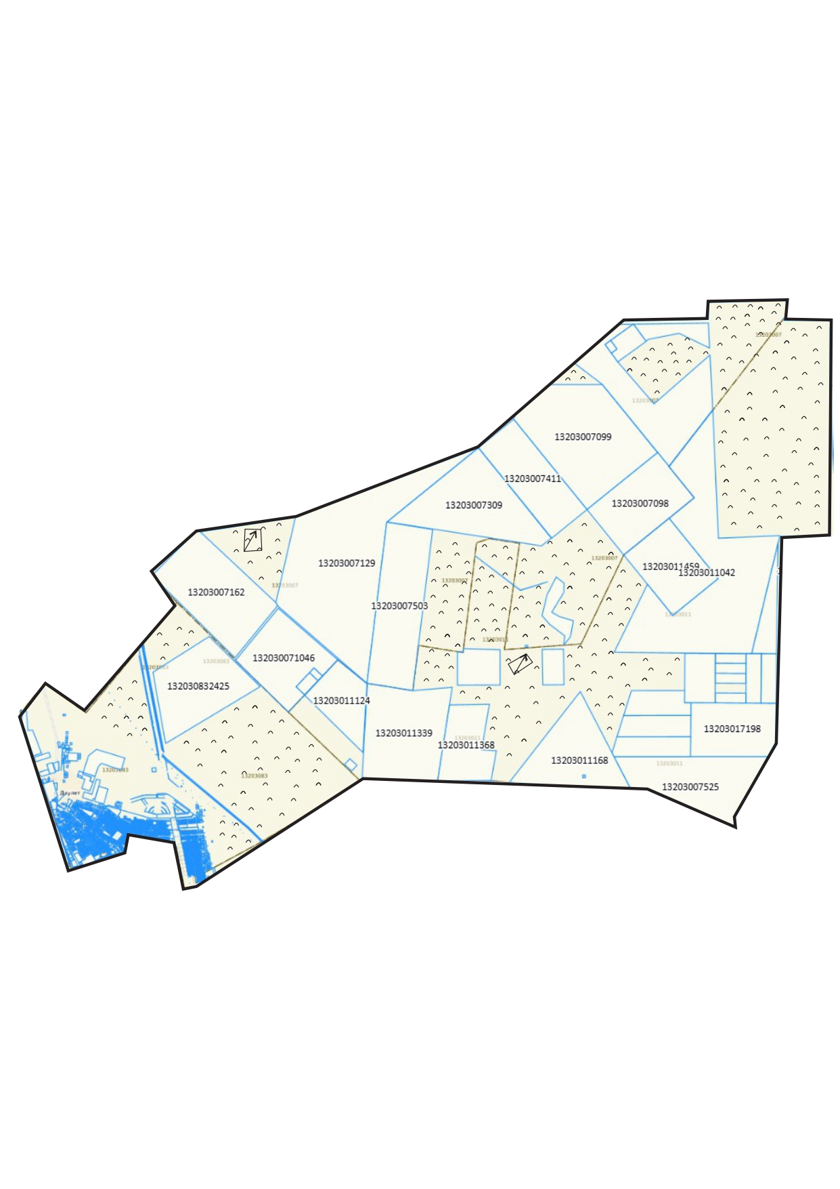

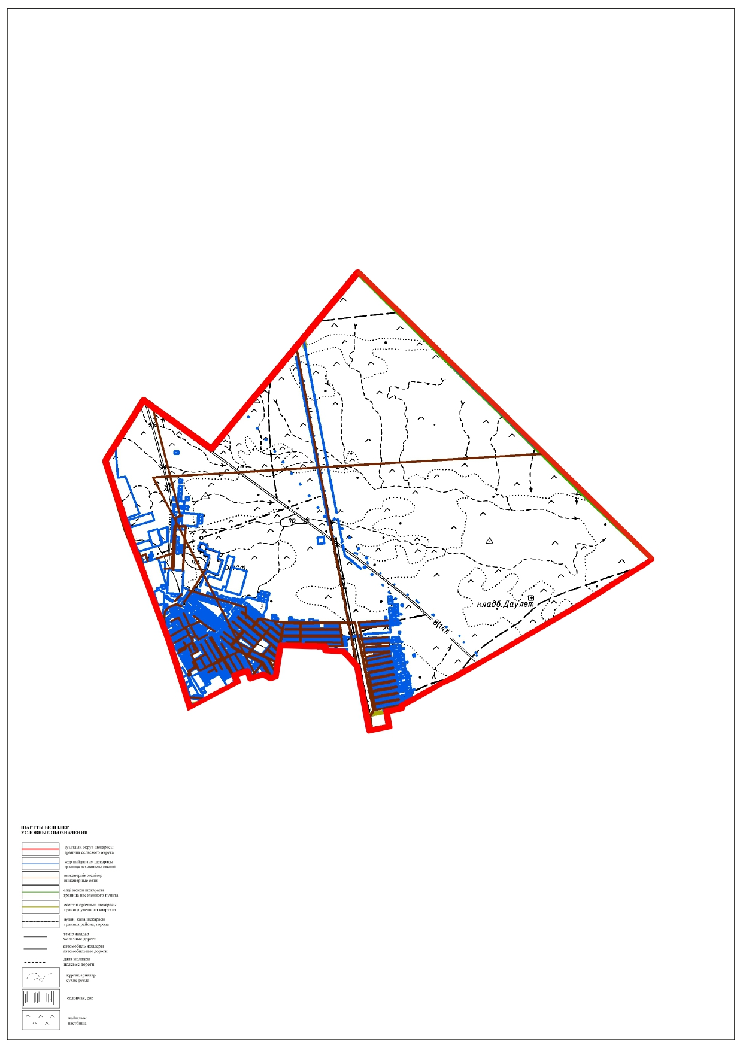

Приложение 6 к
Плану по управлению пастбищами и их
использованию по селу Баянды Мунайлинского района
и сельским округам Батыр, Даулет, Кызылтобе
на 2025-2030 годы
Форма
Схема (карта) пастбищ для нужд населения села Баянды

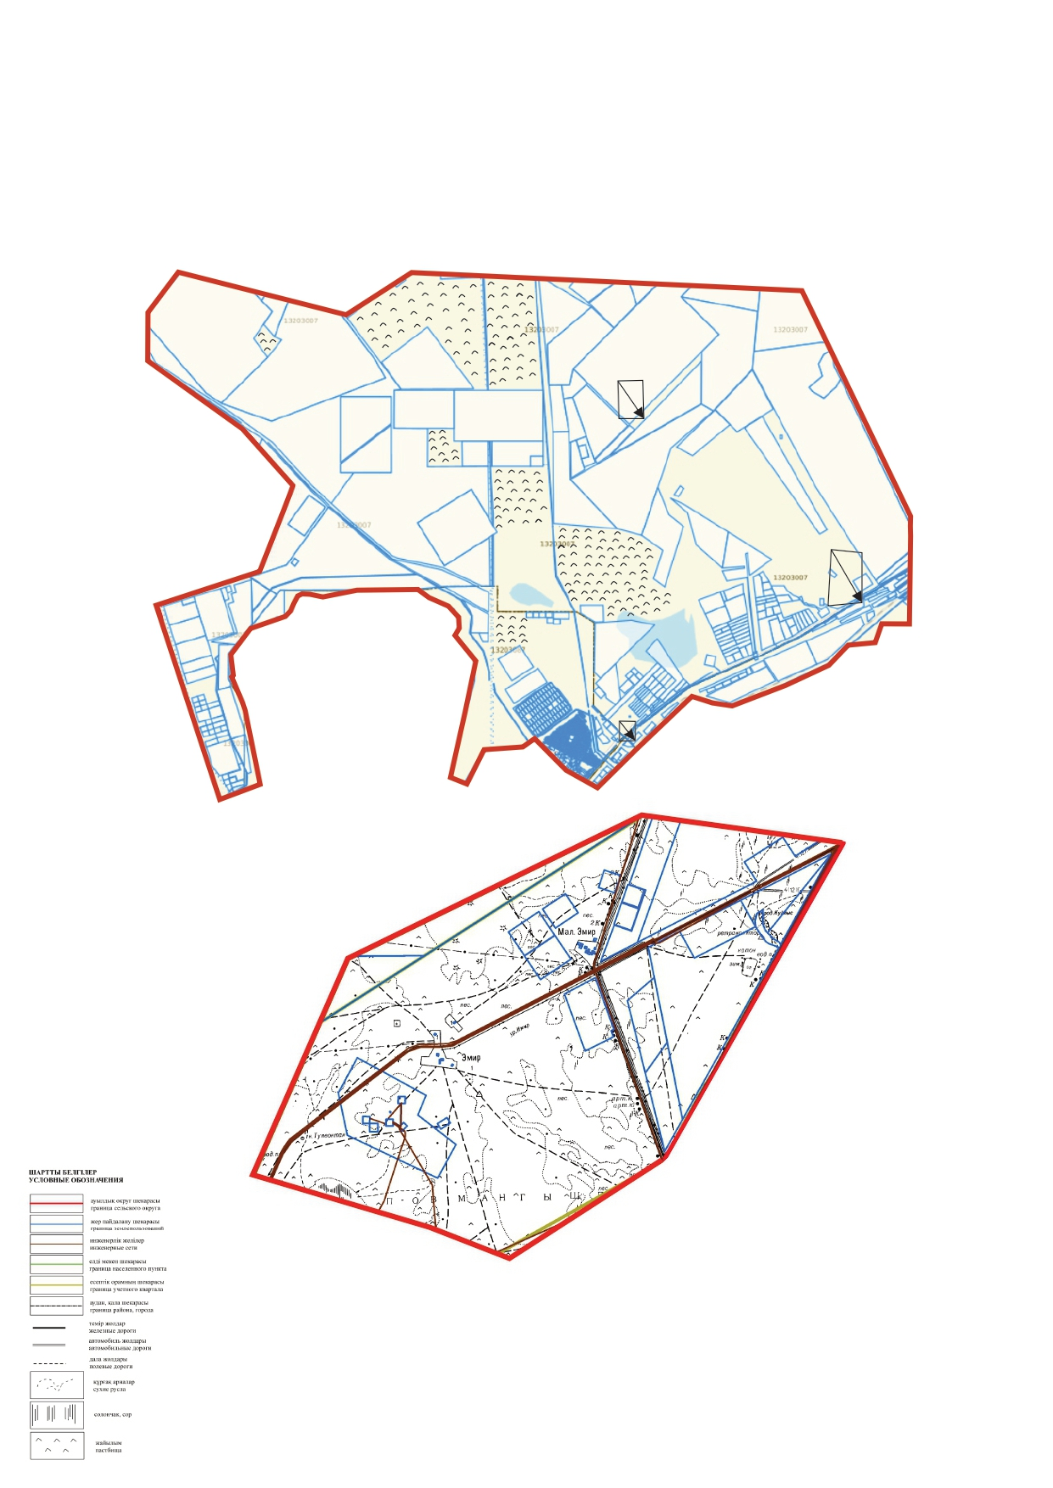

Приложение 7 к
Плану по управлению пастбищами и их
использованию по селу Баянды Мунайлинского района
и сельским округам Батыр, Даулет, Кызылтобе
на 2025-2030 годы
Форма
Карта с обозначением внешних и внутренних границ и площадей пастбищ, в том числе сезонных, объектов пастбищной инфраструктуры сельского округа Батыр

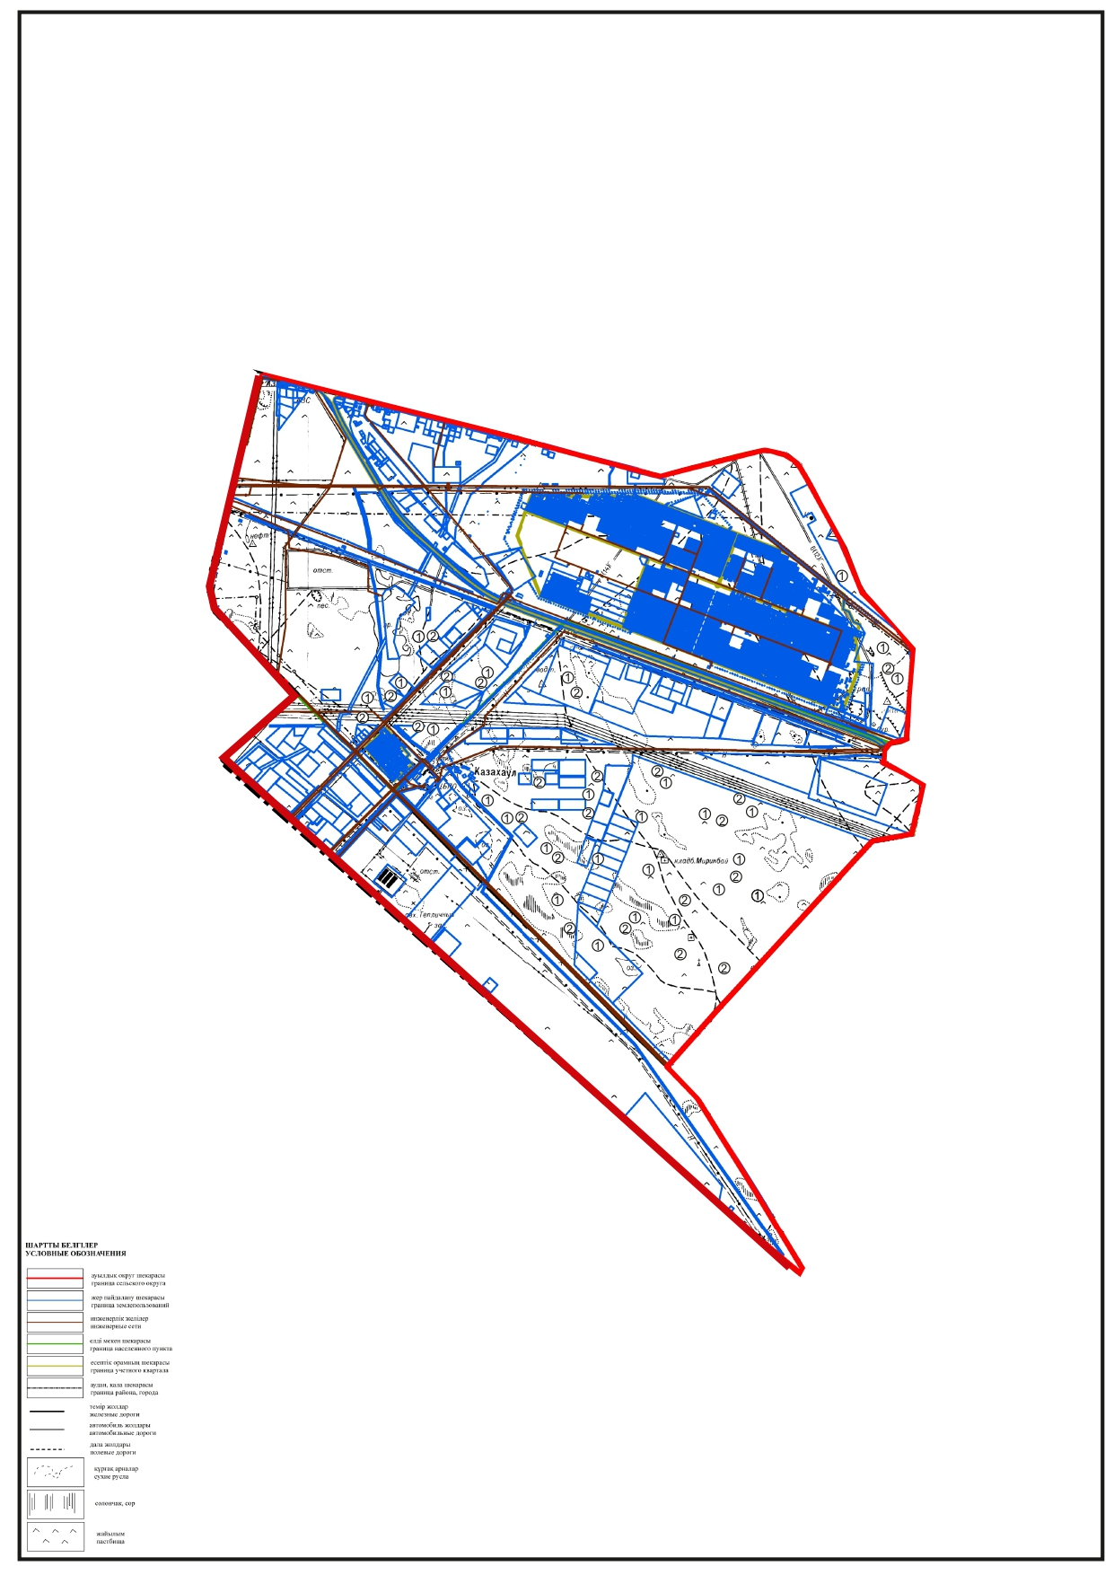

Приложение 7 к
Плану по управлению пастбищами и их
использованию по селу Баянды Мунайлинского района
и сельским округам Батыр, Даулет, Кызылтобе
на 2025-2030 годы
Форма
Карта с обозначением внешних и внутренних границ и площадей пастбищ, в том числе сезонных, объектов пастбищной инфраструктуры сельского округа Кызылтобе

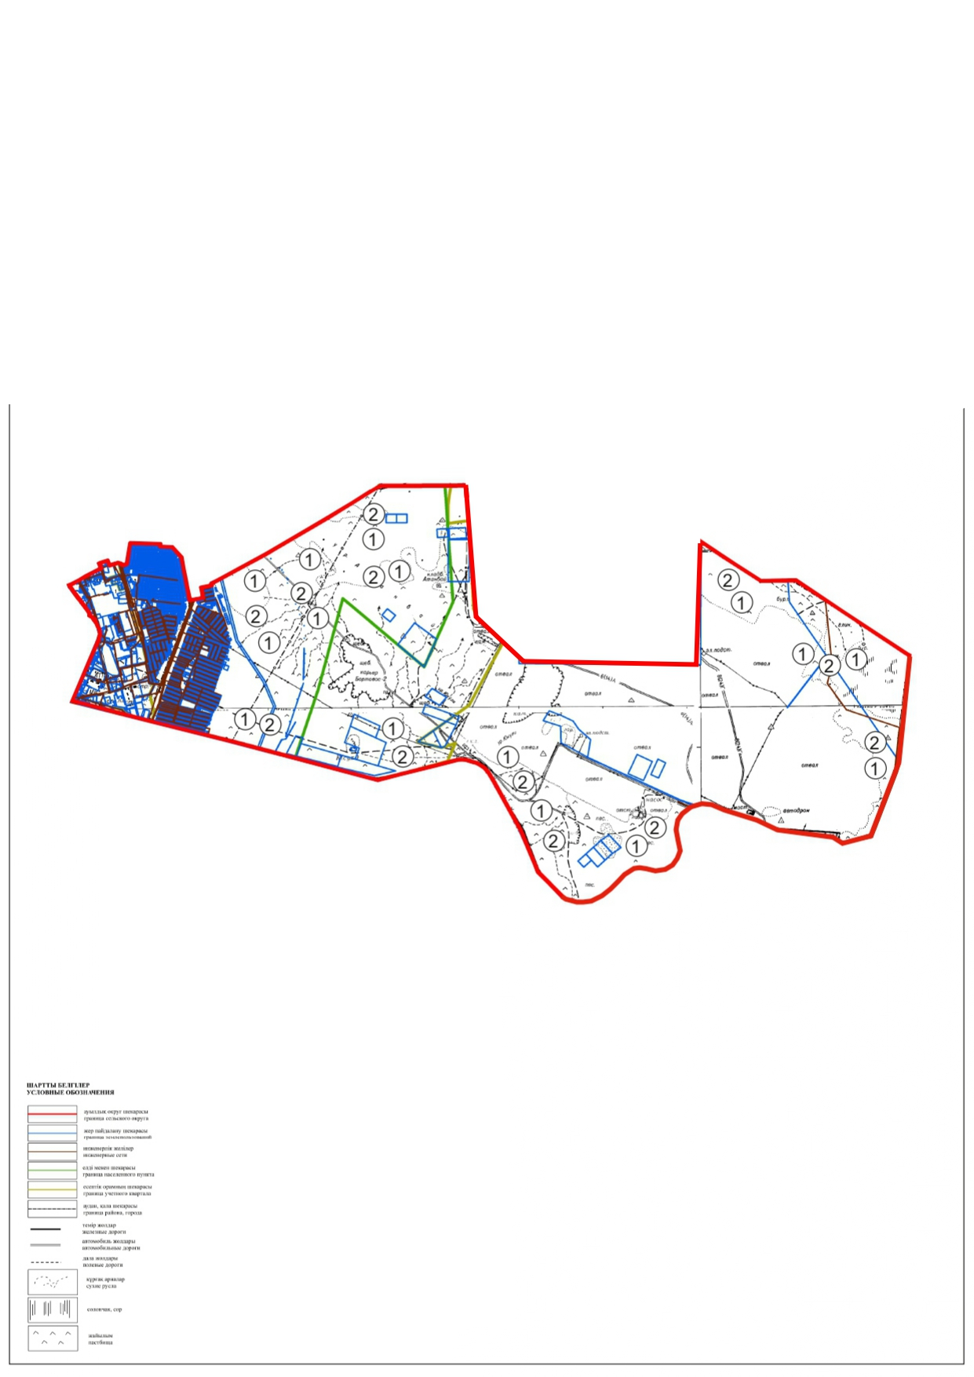

Приложение 7 к
Плану по управлению пастбищами и их
использованию по селу Баянды Мунайлинского района
и сельским округам Батыр, Даулет, Кызылтобе
на 2025-2030 годы
Форма
Карта с обозначением внешних и внутренних границ и площадей пастбищ, в том числе сезонных, объектов пастбищной инфраструктуры сельского округа Даулет

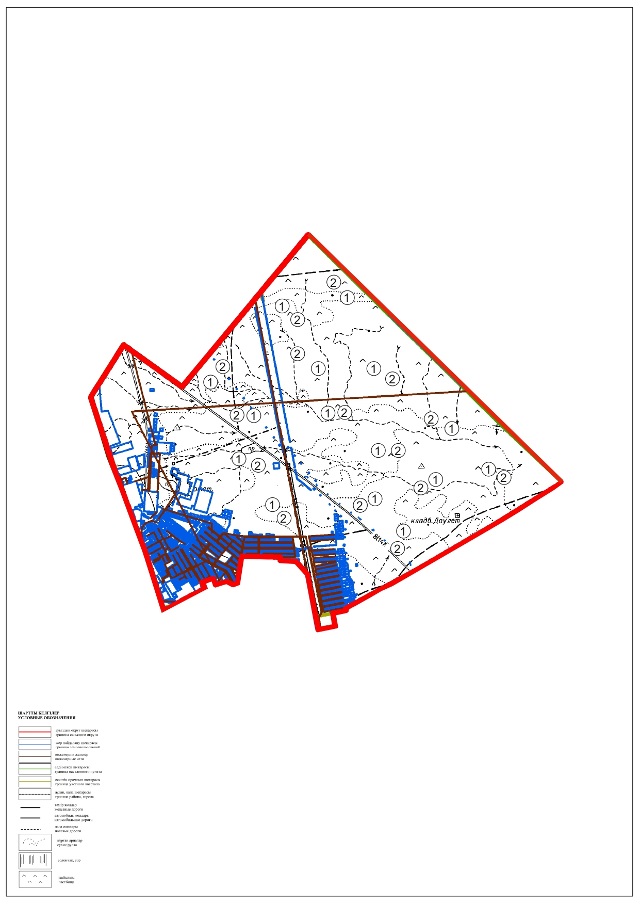

Приложение 7 к
Плану по управлению пастбищами и их
использованию по селу Баянды Мунайлинского района
и сельским округам Батыр, Даулет, Кызылтобе
на 2025-2030 годы
Форма
Карта с обозначением внешних и внутренних границ и площадей пастбищ, в том числе сезонных, объектов пастбищной инфраструктуры села Баянды

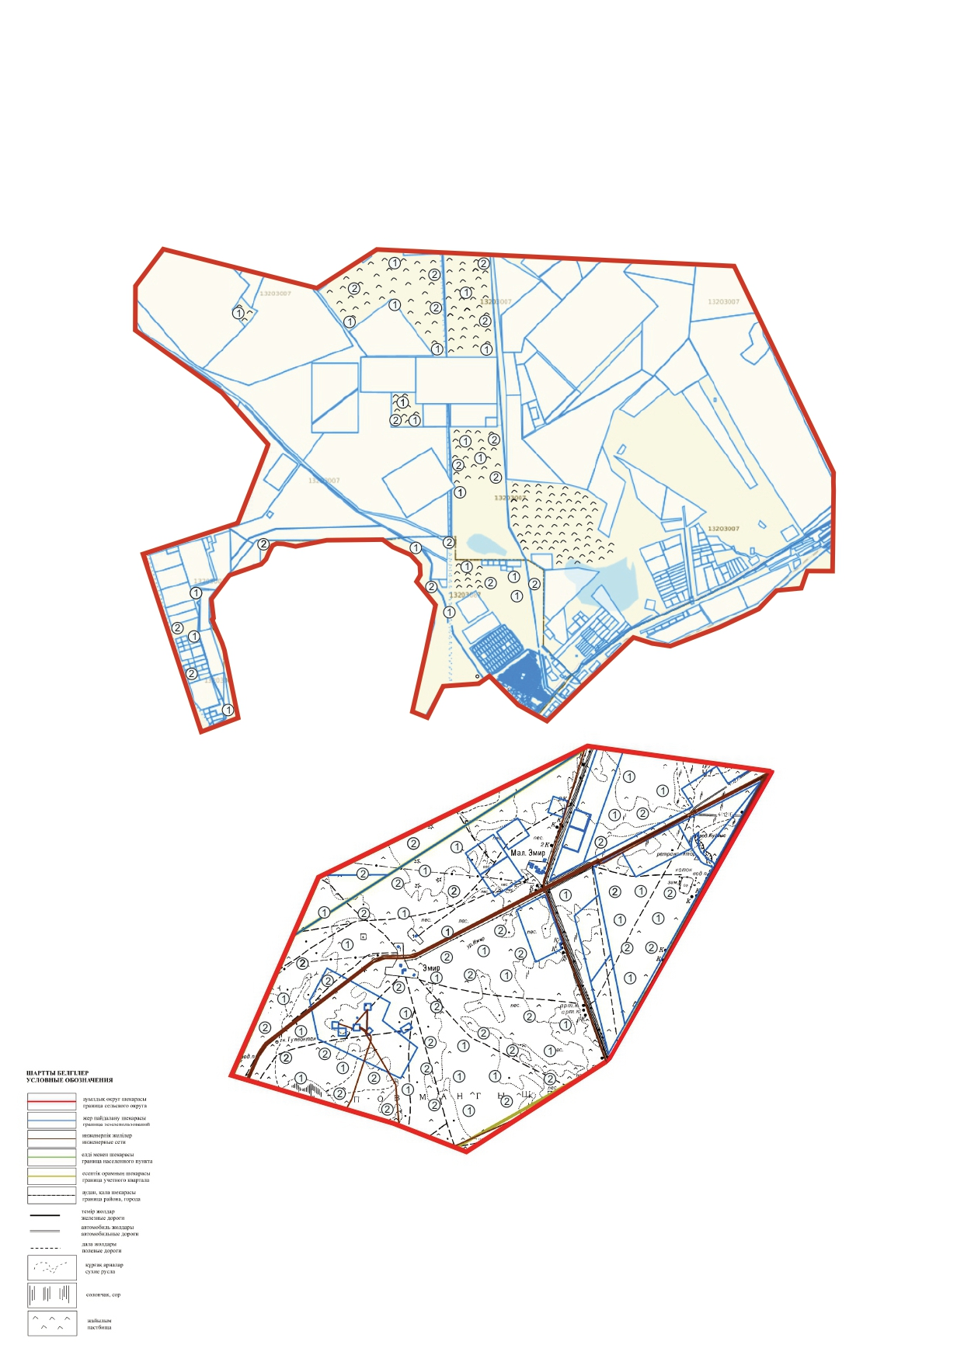

Приложение 8 к
Плану по управлению пастбищами и их
использованию по селу Баянды Мунайлинского района
и сельским округам Батыр, Даулет, Кызылтобе
на 2025-2030 годы
Форма
Схема доступа пастбищепользователей к водоисточникам (озерам, рекам, прудам, копаням, оросительным или обводнительным каналам, трубчатым или шахтным колодцам), составленная согласно норме потребления воды
Среднесуточная норма потребления воды на одно сельскохозяйственное животное определяется в соответствии с пунктом 9 Правил рационального использования пастбищ, утвержденных приказом Заместителем Премьер-Министра Республики Казахстан – Министра сельского хозяйства Республики Казахстан от 24 апреля 2017 года № 173 (зарегистрировано в Реестре государственной регистрации нормативных правовых актов за № 15090).
Среднесуточная норма потребления воды на одно сельскохозяйственное животное: крупный рогатый скот – 100 литров, лошади – 80 литров, мелкий рогатый скот - 10 литров.
Оросительных или обводнительных каналов на территории района не имеется.
Приложение 8 к
Плану по управлению пастбищами и их
использованию по селу Баянды Мунайлинского района
и сельским округам Батыр, Даулет, Кызылтобе
на 2025-2030 годы
Форма
Схемы доступа пастбищепользователей к водоисточникам сельского округа Батыр

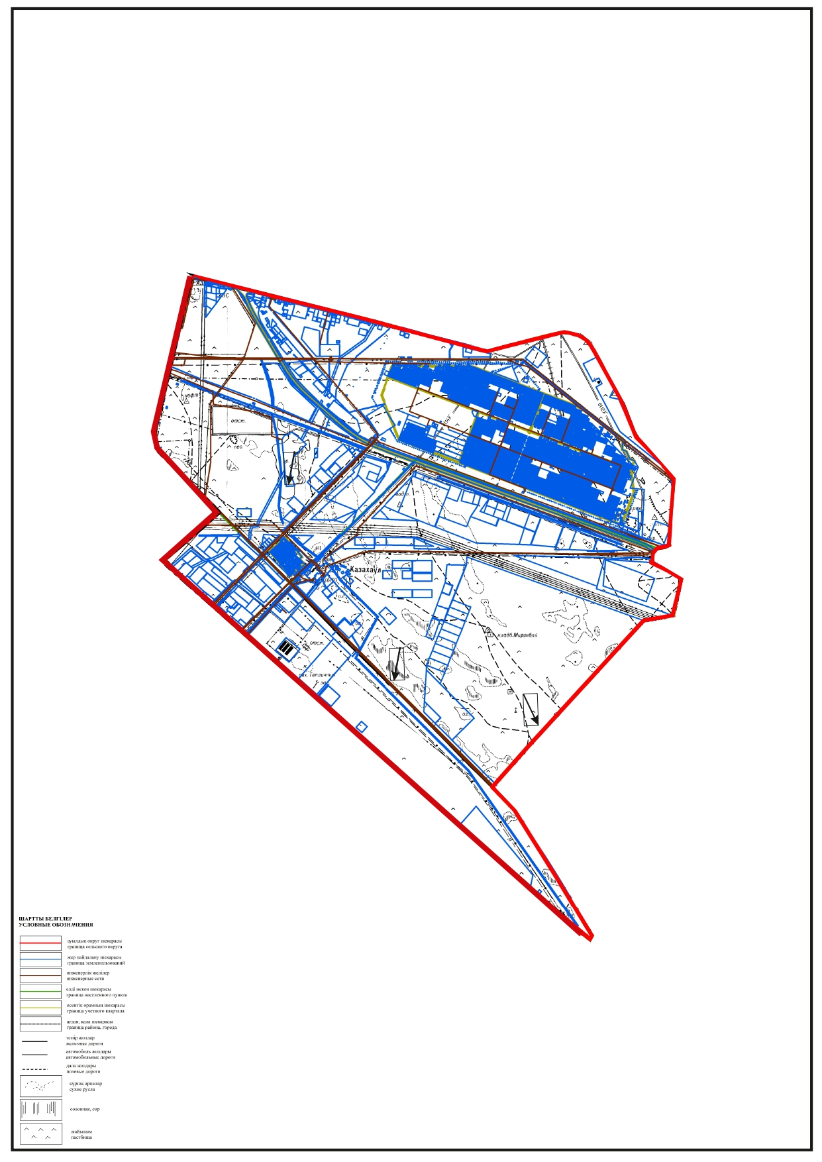

Приложение 8 к
Плану по управлению пастбищами и их
использованию по селу Баянды Мунайлинского района
и сельским округам Батыр, Даулет, Кызылтобе
на 2025-2030 годы
Форма
Схемы доступа пастбищепользователей к водоисточникам сельского округа Кызылтобе

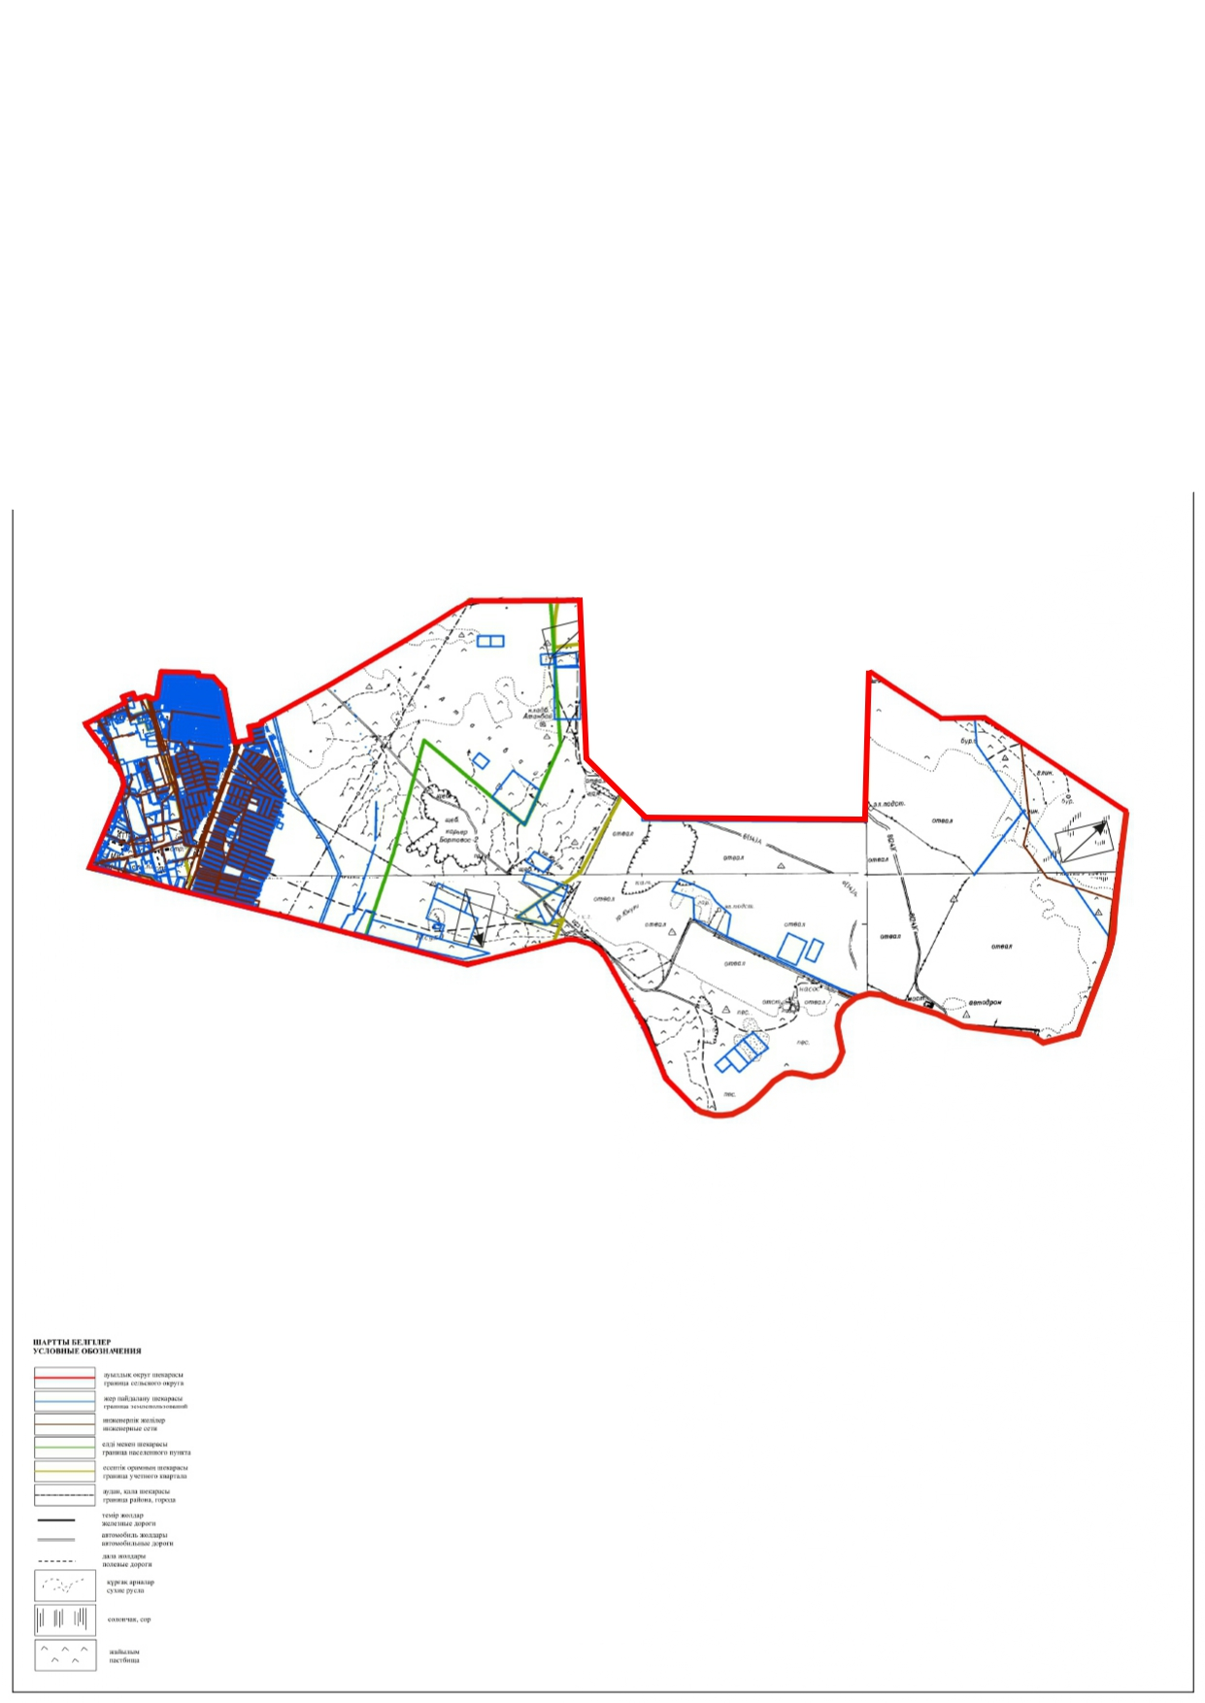

Приложение 8 к
Плану по управлению пастбищами и их
использованию по селу Баянды Мунайлинского района
и сельским округам Батыр, Даулет, Кызылтобе
на 2025-2030 годы
Форма
Схемы доступа пастбищепользователей к водоисточникам сельского округа Даулет

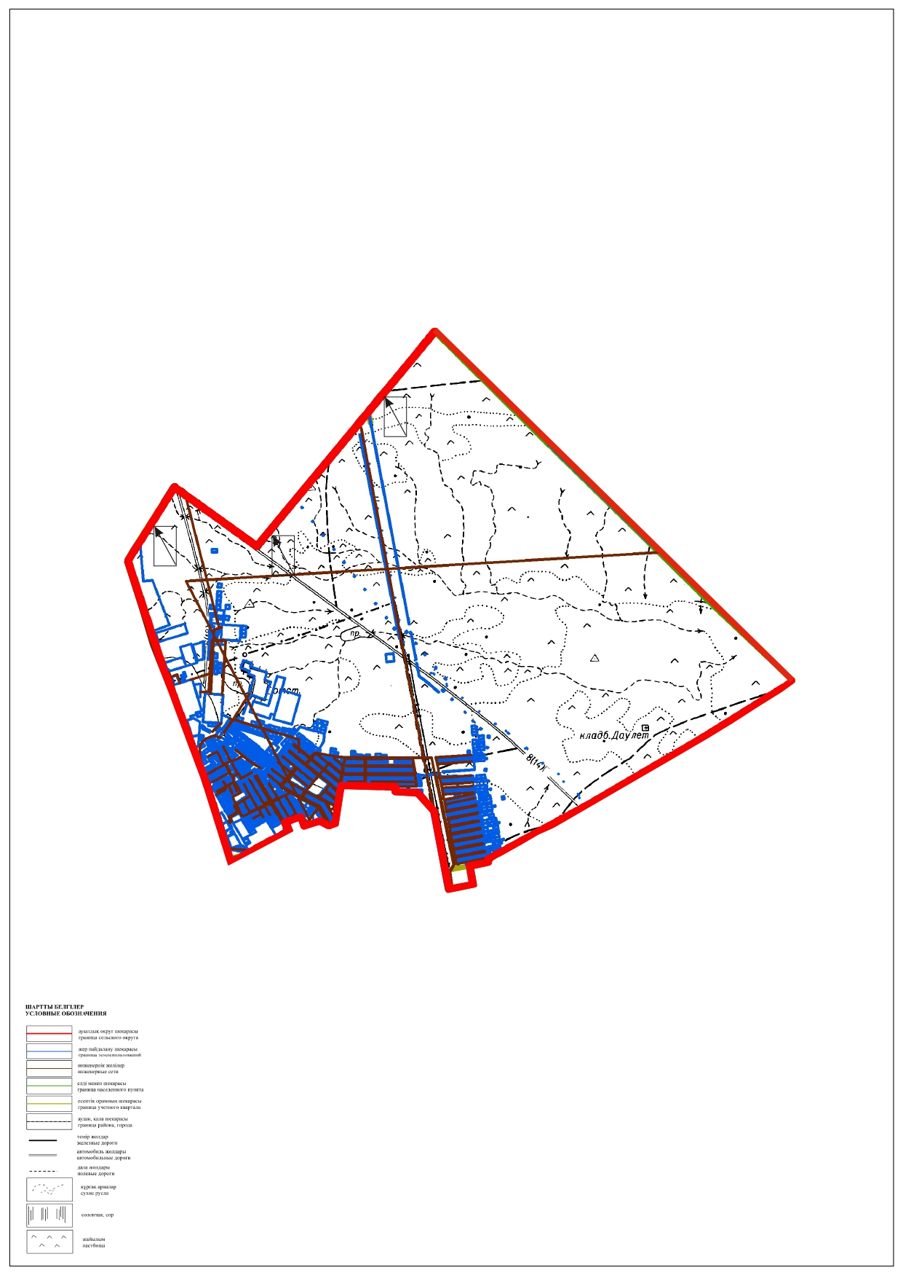

Приложение 8 к
Плану по управлению пастбищами и их
использованию по селу Баянды Мунайлинского района
и сельским округам Батыр, Даулет, Кызылтобе
на 2025-2030 годы
Форма
Схемы доступа пастбищепользователей к водоисточникам села Баянды

Приложение 9 к
Плану по управлению пастбищами и их
использованию по селу Баянды Мунайлинского района
и сельским округам Батыр, Даулет, Кызылтобе
на 2025-2030 годы
Форма
Схема перераспределения пастбищ для размещения поголовья сельскохозяйственных животных физических и (или) юридических лиц, у которых отсутствуют пастбища, и перемещение его на предоставляемые пастбища сельского округа Батыр

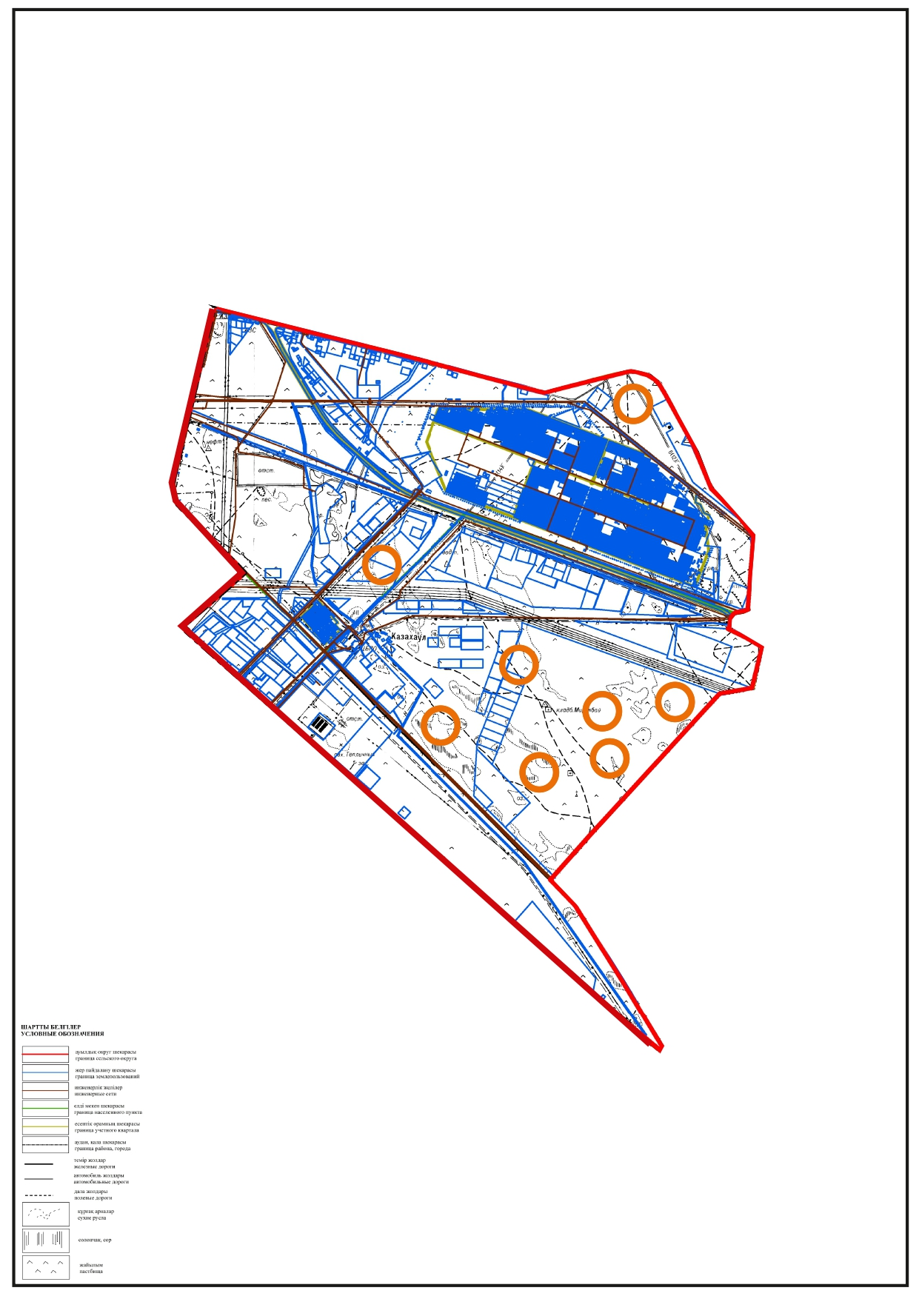

Приложение 9 к
Плану по управлению пастбищами и их
использованию по селу Баянды Мунайлинского района
и сельским округам Батыр, Даулет, Кызылтобе
на 2025-2030 годы
Форма
Схема перераспределения пастбищ для размещения поголовья сельскохозяйственных животных физических и (или) юридических лиц, у которых отсутствуют пастбища, и перемещение его на предоставляемые пастбища сельского округа Кызылтобе

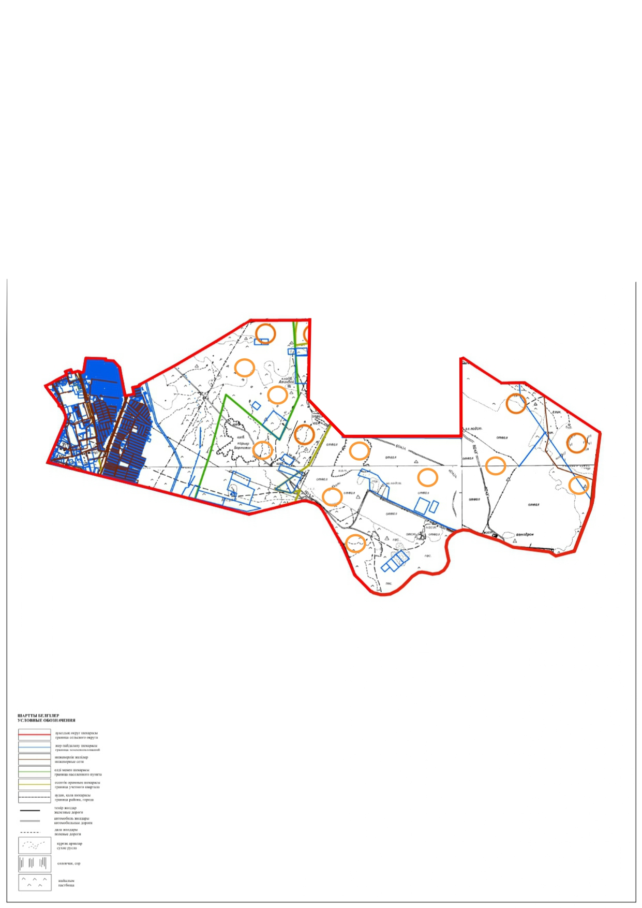

Приложение 9 к
Плану по управлению пастбищами и их
использованию по селу Баянды Мунайлинского района
и сельским округам Батыр, Даулет, Кызылтобе
на 2025-2030 годы
Форма
Схема перераспределения пастбищ для размещения поголовья сельскохозяйственных животных физических и (или) юридических лиц, у которых отсутствуют пастбища, и перемещение его на предоставляемые пастбища сельского округа Даулет

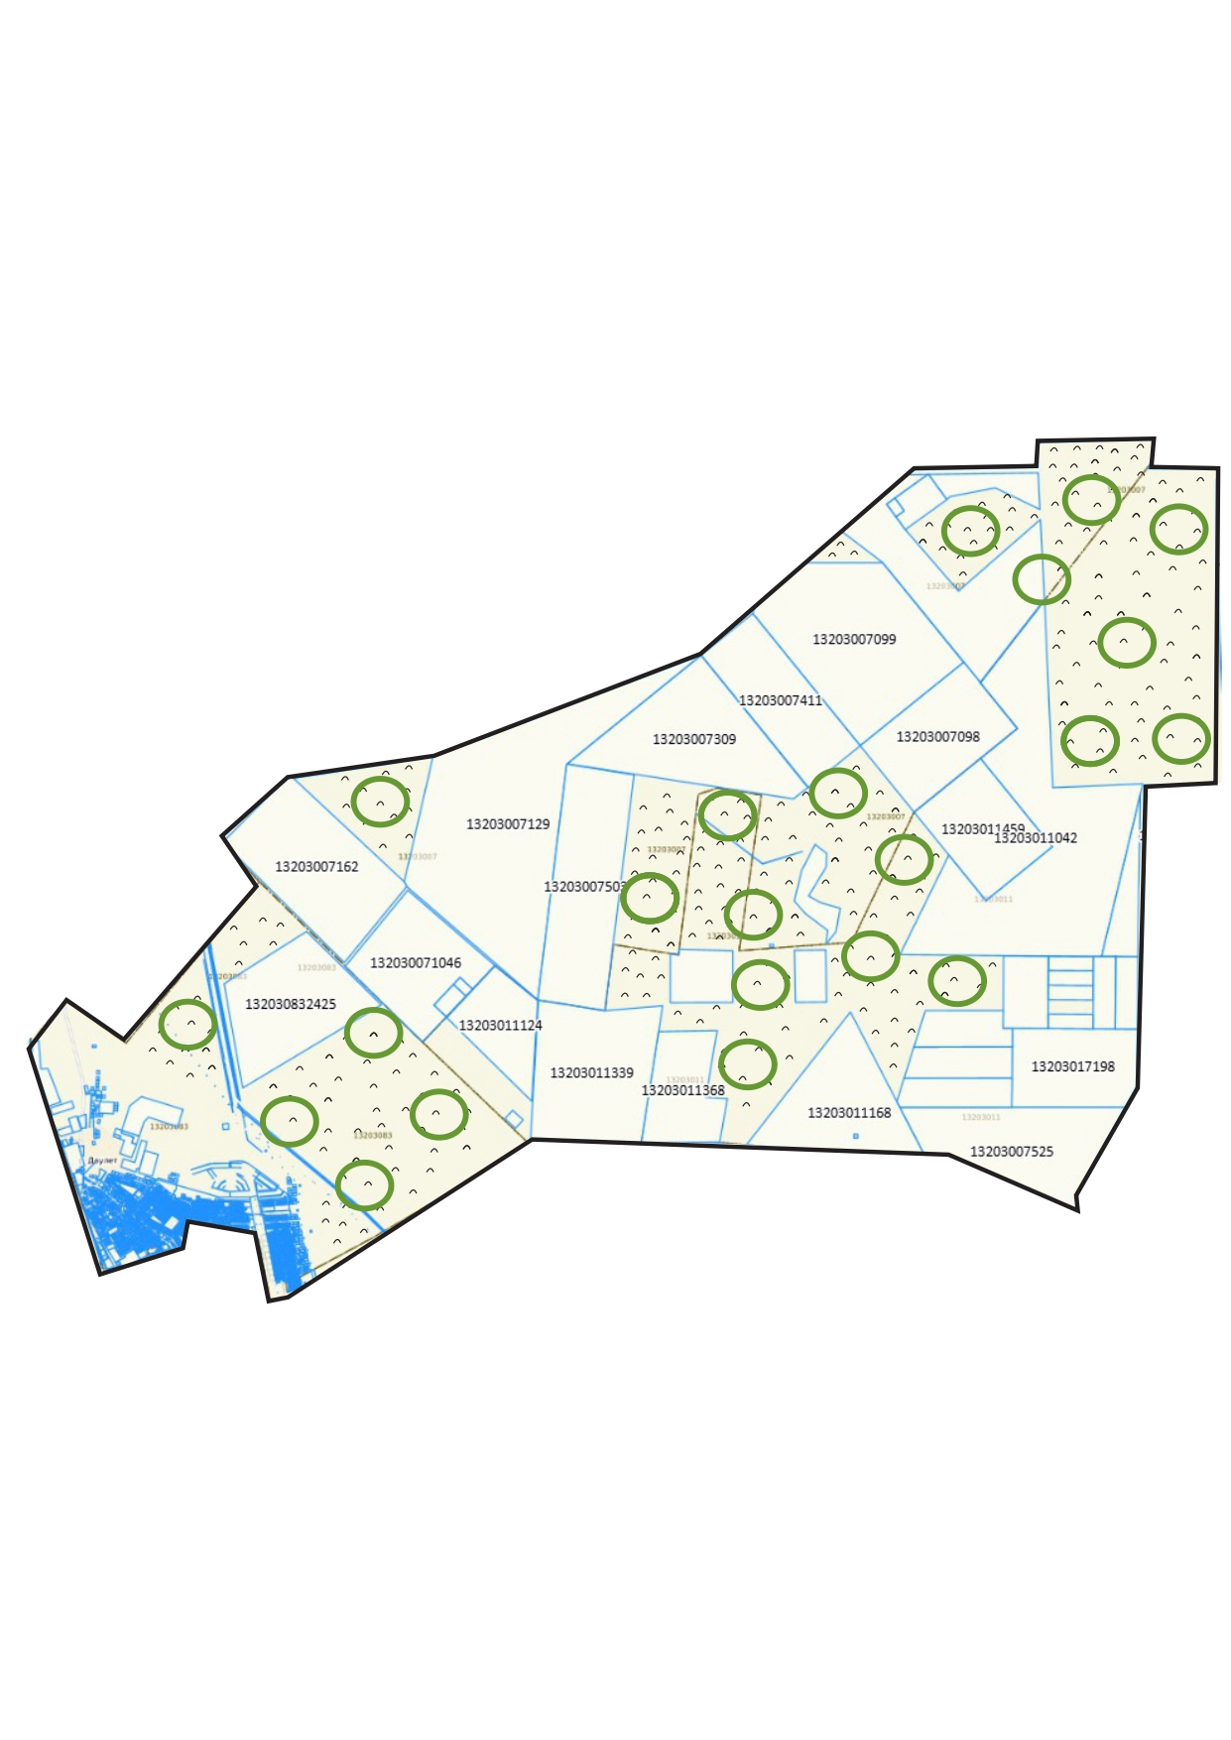

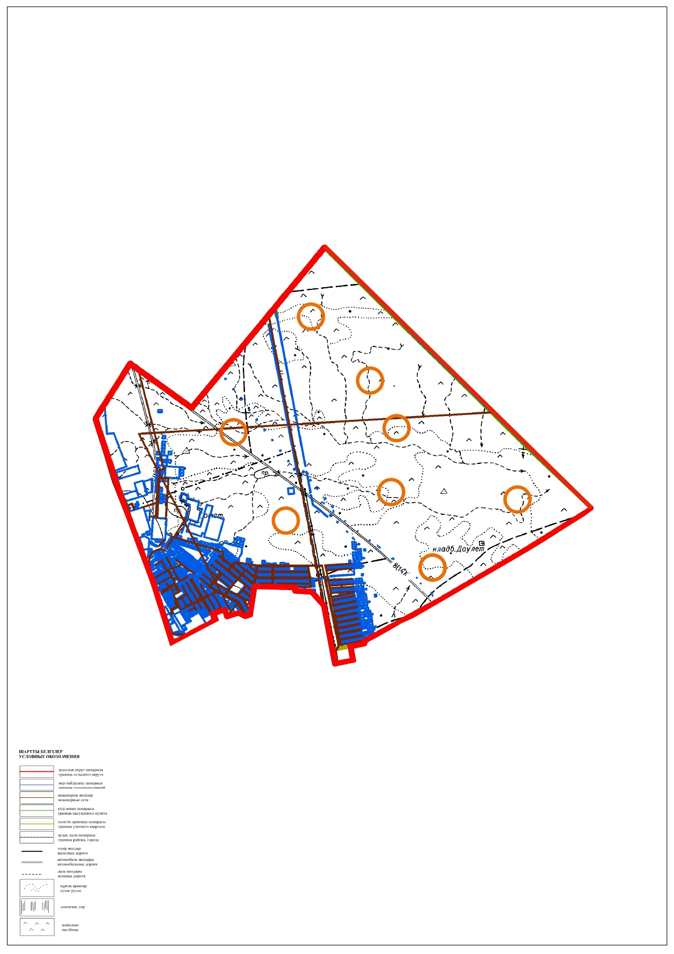

Приложение 9 к
Плану по управлению пастбищами и их
использованию по селу Баянды Мунайлинского района
и сельским округам Батыр, Даулет, Кызылтобе
на 2025-2030 годы
Форма
Схема перераспределения пастбищ для размещения поголовья сельскохозяйственных животных физических и (или) юридических лиц, у которых отсутствуют пастбища, и перемещение его на предоставляемые пастбища села Баянды

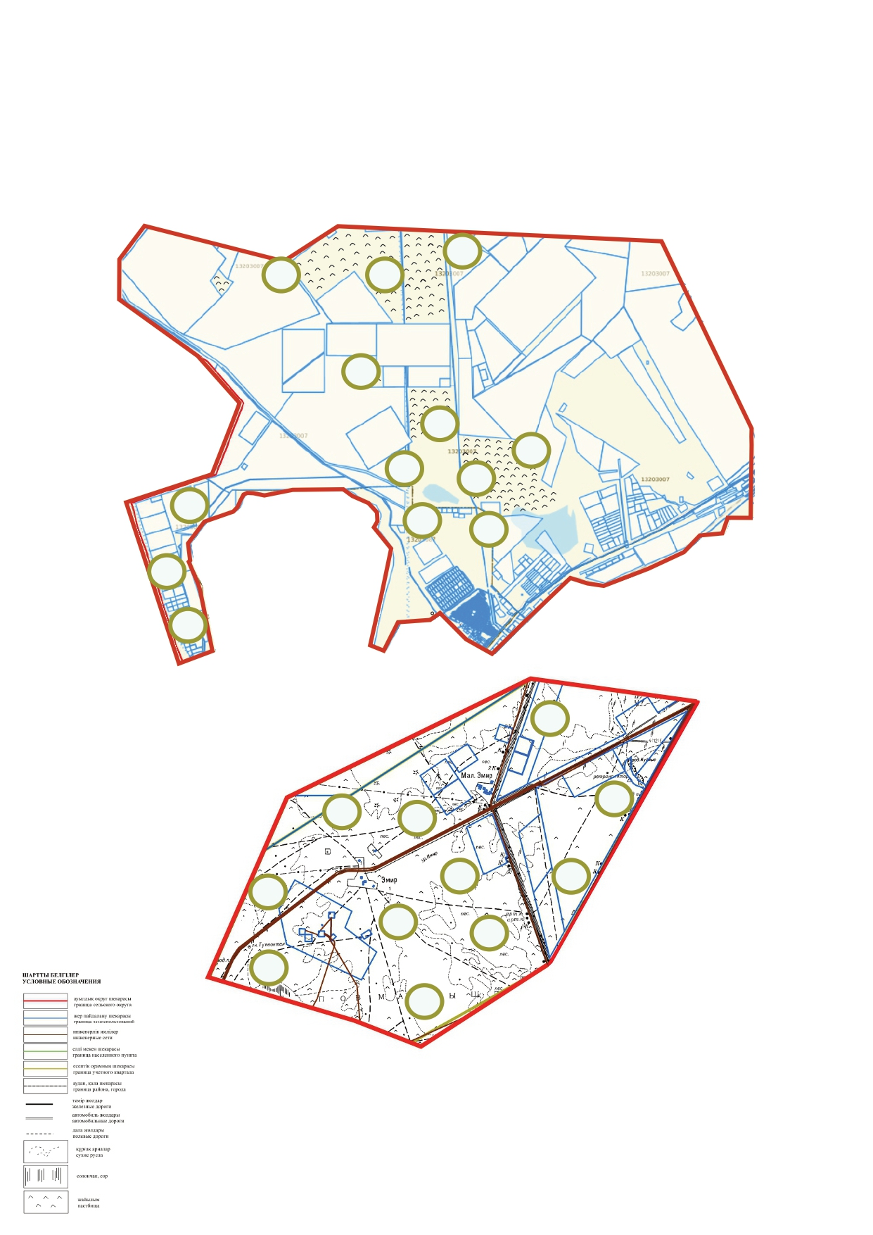

Приложение 10 к
Плану по управлению пастбищами и их
использованию по селу Баянды Мунайлинского района
и сельским округам Батыр, Даулет, Кызылтобе
на 2025-2030 годы
Форма
Схема размещения поголовья сельскохозяйственных животных на отгонных пастбищах физических и (или) юридических лиц, не обеспеченных пастбищами, расположенных в сельском округе Батыр

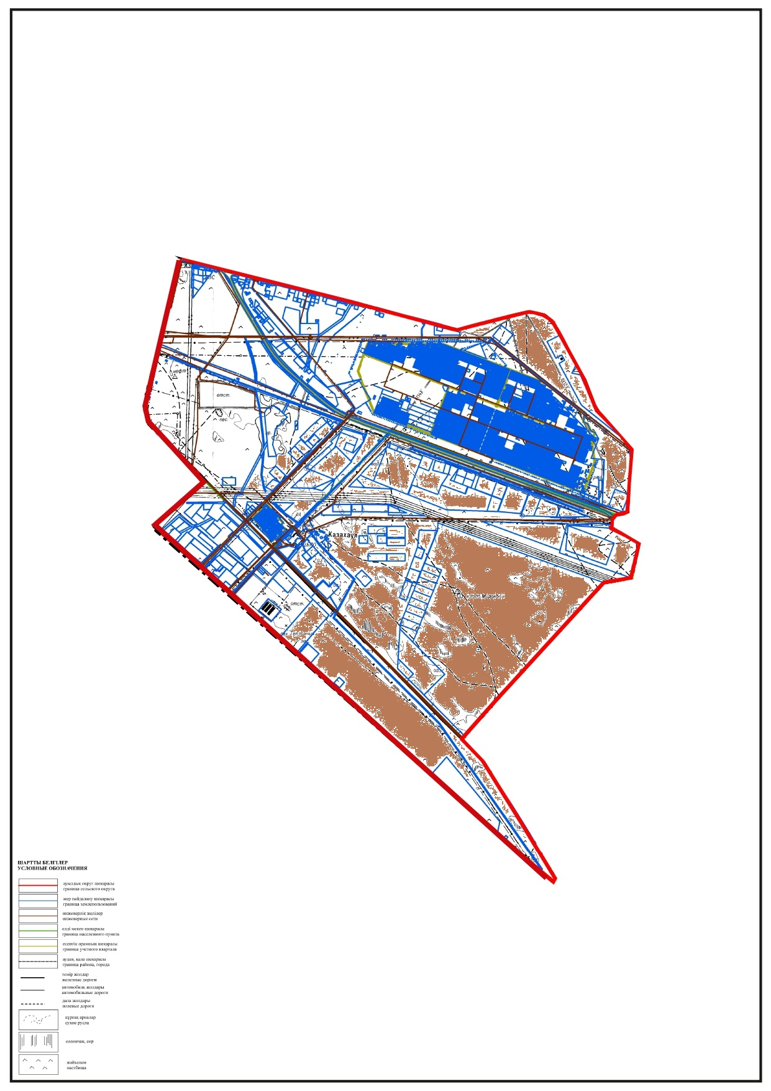

Приложение 10 к
Плану по управлению пастбищами и их
использованию по селу Баянды Мунайлинского района
и сельским округам Батыр, Даулет, Кызылтобе
на 2025-2030 годы
Форма
Схема размещения поголовья сельскохозяйственных животных на отгонных пастбищах физических и (или) юридических лиц, не обеспеченных пастбищами, расположенных в сельском округе Кызылтобе

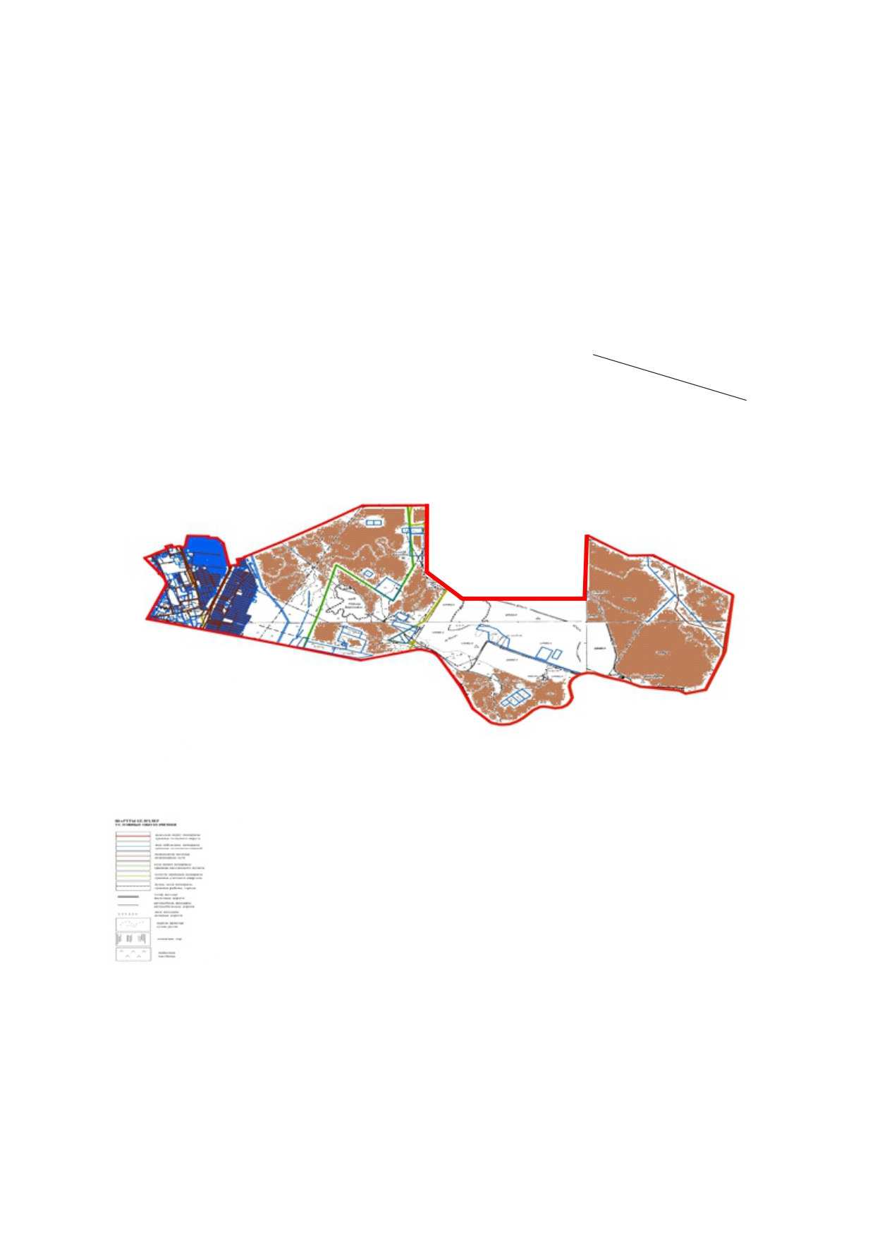

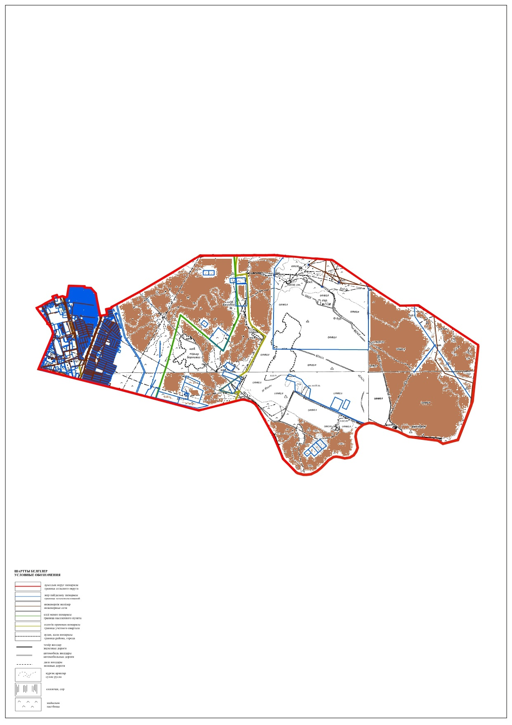

Приложение 10 к
Плану по управлению пастбищами и их
использованию по селу Баянды Мунайлинского района
и сельским округам Батыр, Даулет, Кызылтобе
на 2025-2030 годы
Форма
Схема размещения поголовья сельскохозяйственных животных на отгонных пастбищах физических и (или) юридических лиц, не обеспеченных пастбищами, расположенных в сельском округе Даулет

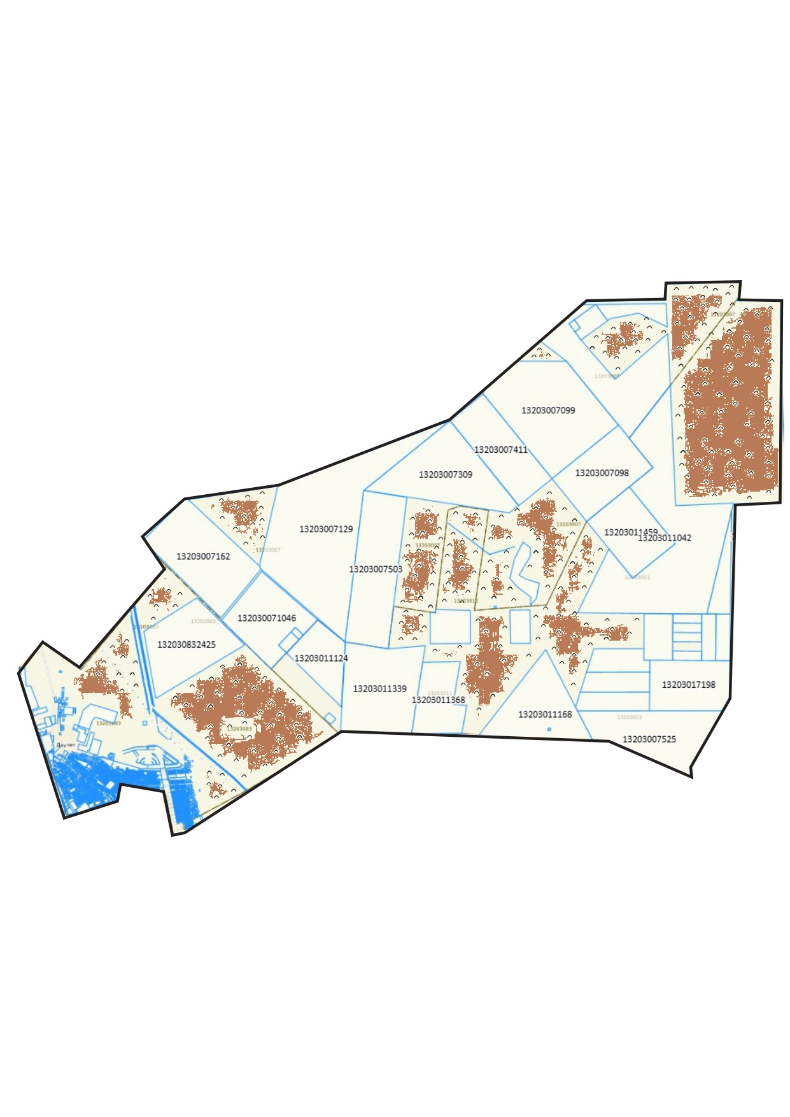

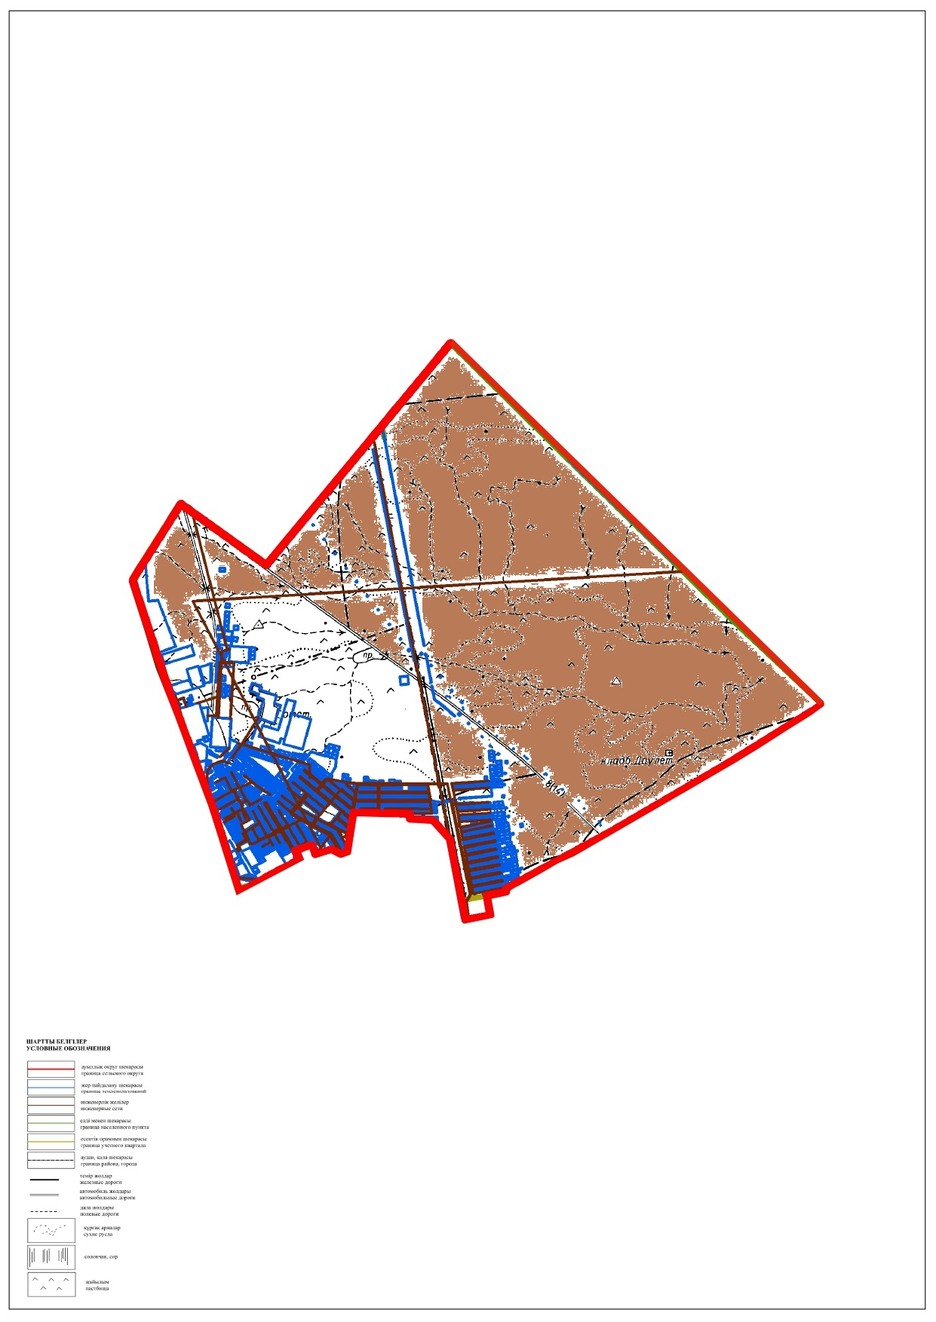

Приложение 10 к
Плану по управлению пастбищами и их
использованию по селу Баянды Мунайлинского района
и сельским округам Батыр, Даулет, Кызылтобе
на 2025-2030 годы
Форма
Схема размещения поголовья сельскохозяйственных животных на отгонных пастбищах физических и (или) юридических лиц, не обеспеченных пастбищами, расположенных в села Баянды

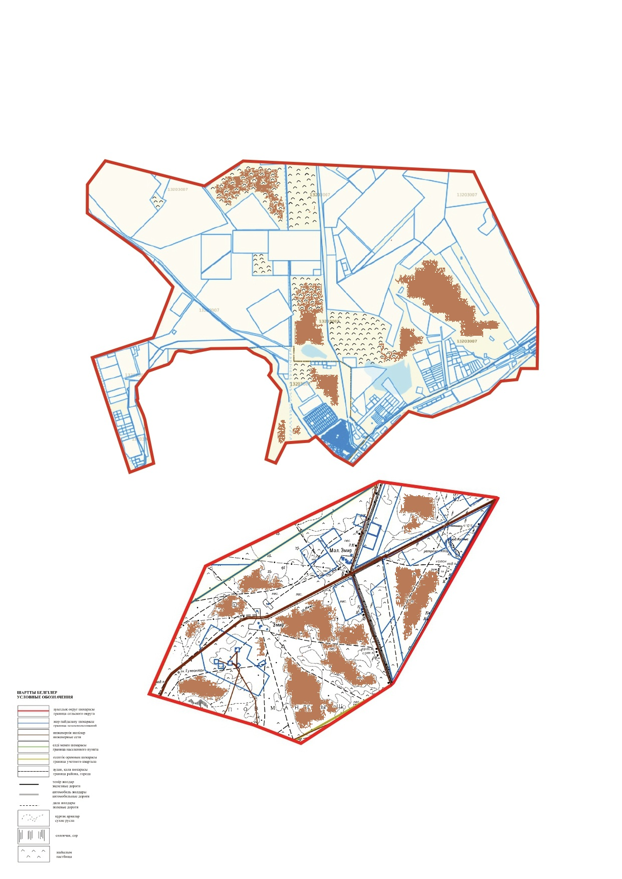

Приложение 11 к
Плану по управлению пастбищами и их
использованию по селу Баянды Мунайлинского района
и сельским округам Батыр, Даулет, Кызылтобе
на 2025-2030 годы
Форма
Календарный график по использованию пастбищ, устанавливающий сезонные маршруты выпаса и передвижения сельскохозяйственных животных
№ | Наименование сельских округов | Количество загонов  в 2025 году |  |  |  | Количество загонов  в 2026 году
№ | Наименование сельских округов | 1 | 2 | 3 | 4 | 1 | 2 | 3 | 4
1 | Батыр | ВЛС | ЛС | ОЗ | ЛОС | ВЛС | ЛС | ЛОС | ОЗ
2 | Кызылтобе | ВЛС | ЛС | ОЗ | ЛОС | ВЛС | ЛС | ЛОС | ОЗ
3 | Даулет | ВЛС | ЛС | ОЗ | ЛОС | ВЛС | ЛС | ЛОС | ОЗ
4 | Баянды | ВЛС | ЛС | ОЗ | ЛОС | ВЛС | ЛС | ЛОС | ВЛС
5 | Емир | ВЛС | ЛС | ОЗ | ЛОС | ВЛС | ЛС | ЛОС | ОЗ
12 | село Каменка | ВЛС | ЛС | ОЗ | ЛОС | ВЛС | ЛС | ЛОС | ОЗ
Примечание: 2025-2030 сезонные маршруты выпаса будут установлены в соответствии природно-климатическим условиям текущего года.
расшифровка аббревиатур:
ВЛС – весенне-летний сезон;
ЛОС – летне-осенний сезон;
ЛС – летний сезон;
ОЗ – отдыхающий загон.

© 2012. РГП на ПХВ «Институт законодательства и правовой информации Республики Казахстан» Министерства юстиции Республики Казахстан

